|  |  |  |
| --- | --- | --- |
| 项目名称  Project Name | | 密级  Confidentiality Level |
| “EchoBuzzing”网络音乐平台 | | 仅供收件方查阅 |
| 项目编号  Project ID | 版本  Version | 文档编号  Document Code |
| 13 | 1.0 | 13_SD_001 |

“EchoBuzzing” Software System High Level Design Specification

“余音绕梁”网络音乐平台系统

概要设计说明书

|  |  |  |  |
| --- | --- | --- | --- |
| Prepared by  拟制 | 全组人员 | Date  日期 | 2020-6-19 |
| Reviewed by  评审人 | 王梁，肖绪鹏 | Date  日期 | 2020-6-28 |
| Approved by  批准 |  | Date  日期 |  |



**武汉市软酷网络科技有限公司**

版权所有 不得复制

Copyright © Ruankosoft Technologies(WuHan) Co., Ltd.

All Rights Reserved

Revision Record

修订记录

| Date  日期 | Revision Version  修订版本 | CR ID /Defect ID  CR/ Defect号 | Sec No.  修改章节 | Change Description  修改描述 | Author  作者 |
| --- | --- | --- | --- | --- | --- |
| 2020-6-19 | 初稿 |  |  |  | 小组成员 |
| 2020-6-23 | v1.1 |  | 数据库设计 |  | 王粟鹏 |
| 2020-6-28 | v1.2 |  | 目录结构 ；  数据库设计；  修改部分业务活动图 |  | 王粟鹏 |
| 2020-7-3 | v1.3 |  | 订正了文档结构 |  | 王粟鹏 |
|  |  |  |  |  |  |
|  |  |  |  |  |  |
|  |  |  |  |  |  |
|  |  |  |  |  |  |
|  |  |  |  |  |  |
|  |  |  |  |  |  |

**目 录**

1 Introduction 简介 8

1.1 Purpose 目的 8

1.2 Scope 范围 8

1.2.1 Name 软件名称 8

1.2.2 Applications软件应用 8

2 High Level Design 概要设计 9

2.1 Level 0 Design Description 第0层设计描述 9

2.1.1软件系统上下文定义 9

2.1.2 Design Considerations设计思路 10

2.2 Level 1 Design Description 用户管理设计描述 15

2.2.1 System Architecture系统结构 15

2.2.1.1 Description of the Architecture系统结构描述 15

2.2.1.2 Representation of the Business Flow业务流程说明 15

2.2.2 Decomposition Description分解描述 19

2.2.2.1 用户注册 19

2.2.2.1.1 获取用户输入信息 19

2.2.2.1.2 数据库操作 20

2.2.2.2 用户登录 21

2.2.2.2.1 获取用户输入信息 21

2.2.2.2.2 数据库操作 22

2.2.2.2.3 加载用户信息 22

2.2.2.3 用户信息管理 23

2.2.2.3.1 用户基本信息的加载和修改 23

2.2.2.2.2 用户歌单操作 24

2.3 Level 1 Design Description 歌曲管理设计描述 25

2.3.1 System Architecture系统结构 25

2.3.1.1 Description of the Architecture系统结构描述 25

2.3.1.2 Representation of the Business Flow业务流程说明 26

2.3.2 Decomposition Description分解描述 33

2.3.2.1 歌曲管理 33

2.3.2.1.1 播放和暂停 34

2.3.2.1.2 收藏音乐 35

2.3.2.1.3 评论音乐 37

2.3.2.1.4 播放mv 39

2.3.2.2 搜索音乐 41

2.3.2.3 歌单操作 43

2.3.2.3.1 创建歌单 43

2.3.2.3.2 删除歌单 45

2.3.2.3.3 收藏歌单 46

2.4 Level 1 Design Description 前端界面设计描述 48

2.4.1 System Architecture系统结构 48

2.4.1.1 Description of the Architecture系统结构描述 48

2.4.1.2 Representation of the Business Flow业务流程说明 48

2.4.2 Decomposition Description分解描述 51

2.4.2.1 边栏界面 51

2.4.2.1.1 界面跳转 52

2.4.2.1.2 音乐播放 52

2.4.2.1.3音乐查询 52

2.4.2.1.4用户账号操作 53

2.4.2.2系统主页界面 53

2.4.2.2.1推荐展示 53

2.4.2.2.2功能二详情查看 54

2.4.2.3模块3我的音乐界面 54

2.4.2.3.1功能一歌单列表显示 54

2.4.2.3.2功能二歌单详情显示 55

2.4.2.3.3歌单操作 55

2.4.2.4模块4分类歌单界面 55

2.4.2.4.1功能一歌单列表显示 56

2.4.2.4.2功能二歌单详情查看 56

2.4.2.5模块5歌手界面 56

2.4.2.4.1功能一歌手列表显示 56

2.4.2.4.2功能二歌手详情查看 57

2.4.2.6模块6歌单详情界面 57

2.4.2.6.1功能一歌单详情显示 57

2.4.2.6.2功能二音乐播放 58

2.4.2.6.3功能三歌单收藏 58

2.4.2.7模块7歌曲详情界面 58

2.4.2.7.1功能一歌曲详情显示 59

2.4.2.7.2功能二歌单查看 59

2.4.2.8模块8歌手详情界面 59

2.4.2.8.1歌手详情显示 60

2.4.2.6.2歌曲详情查看 60

2.4.2.6.3音乐播放 60

2.5 Level 1 Design Description 分类管理结构设计 61

2.5.1 System Architecture系统结构 61

2.5.1.1 Description of the Architecture系统结构描述 61

2.5.1.2 Representation of the Business Flow业务流程说明 62

2.5.2 Decomposition Description分解描述 63

2.5.2.1 曲库管理 63

2.5.2.1.1 歌曲的添加 64

2.5.2.1.2 歌曲信息管理 66

2.2.2.1.3 歌曲删除 66

3 Data Structure 数据结构/Database Design 数据库设计 68

3.1 概念模型 68

3.2 数据库表设计 68

4 UI Design 界面设计 71

4.1 主界面 71

4.2 歌曲分类界面 72

4.3 用户界面 73

4.4歌手界面 74

4.5歌手详情界面 75

4.6歌曲详情界面 76

4.7歌单详情界面 77

**Keywords 关键词：**

用户注册、登录、信息修改

播放、暂停、收藏、上传音乐

创建、删除、收藏、修改歌单

用户界面

数据库

**Abstract 摘 要：**

该文档主要对此项目的系统结构做出具体的描述。

包括系统的整体结构，每一个模块的结构、要实现的功能，数据存储方式，不同结构之间的联系。

**List of abbreviations 缩略语清单：**

|  |  |  |
| --- | --- | --- |
| Abbreviations缩略语 | Full spelling 英文全名 | Chinese explanation 中文解释 |
|  |  |  |
|  |  |  |
|  |  |  |
|  |  |  |
|  |  |  |
|  |  |  |
|  |  |  |
|  |  |  |
|  |  |  |
|  |  |  |
|  |  |  |
|  |  |  |

# 1 Introduction 简介

## 1.1 Purpose 目的

该文档的读者主要为项目的开发人员、项目经理以及文档审核人员。

设计该文档的目的在于以下的几个方面：

**1、 有利于信息持有者之间的沟通：**体系结构是一个系统的个高层表示，可以作为不同信息持有者之间信息讨论的焦点，有利于开发人员对整个系统有更好的把握，更好的进行开发和交流。

**2、 便于系统分析：**在项目开发的早期阶段给出系统的确切结构，实际上就是对系统的分析过程。体系设计决策对系统额能否满足关键性需求（如系统的功能、可靠性、可维持行等）有着重要的影响。

**3、 有利于后续项目开发：**系统设计为后续的项目开发提供了模板，既有利于开发人员对系统整体的把握，又为开发人员确定规范了开发结构，开发人员在这个体系上开发项目，既有利于后续的管理，又有利于最后的整合。

## 1.2 Scope 范围

### 1.2.1 Name 软件名称

**“余音绕梁”网络音乐平台**

**(“EchoBuzzing”)**

### 1.2.2 Applications软件应用

该软件主要应用领域为音乐领域，采用线上平台的方式。

用户通过网络访问到该Web项目的主页，然后访问该网络平台山的音乐资源，播放音乐或者播放mv

用户还可以选择注册登陆账号的方式在该网站存储自己的信息，并使用更进一步的功能，创建歌单、收藏音乐、收藏歌单和上传音乐等功能。

# 2 High Level Design 概要设计

## 2.1 Level 0 Design Description 第0层设计描述

### 2.1.1软件系统上下文定义

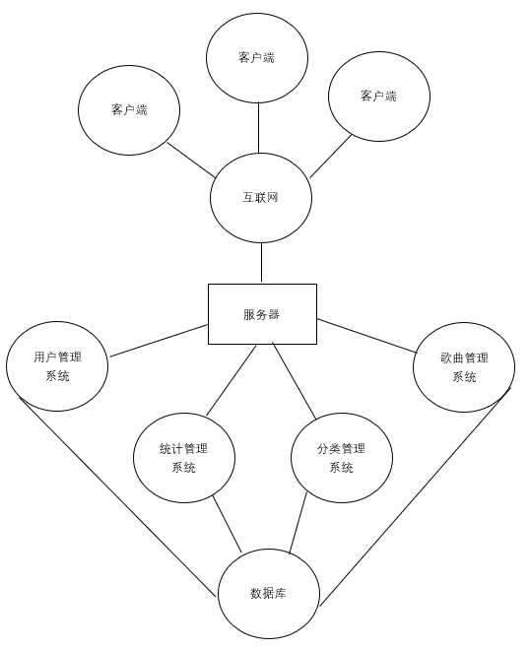

### 2.1.2 Design Considerations设计思路

**系统包图：**

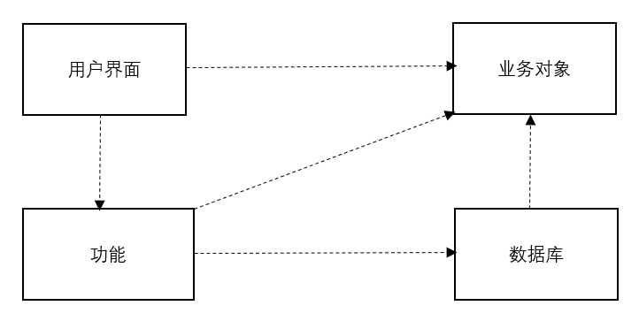

**架构设计思路：**

首先划分功能模块，前端结构使用互联网上现有的模板，后端架构需要自己设计。

按照需求将后端划分为四个功能模块：用户管理、歌曲管理、分类管理和统计管理。确定这四个模块的关系为平行关系。再根据分工划分每一主功能模块下的子功能模块，确定子功能模块的该功能、子功能模块之间的关系，并设计主功能模块的文件目录结构，

**层与层之间的关系：**

层与层之间为平行关系。

**目录结构：**

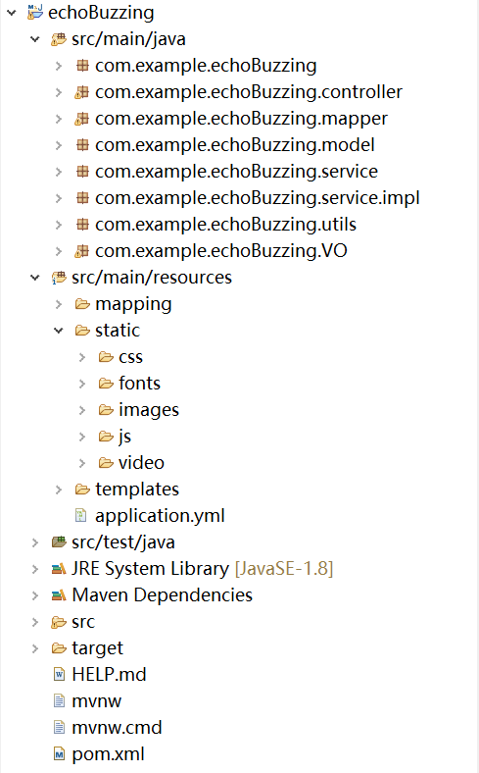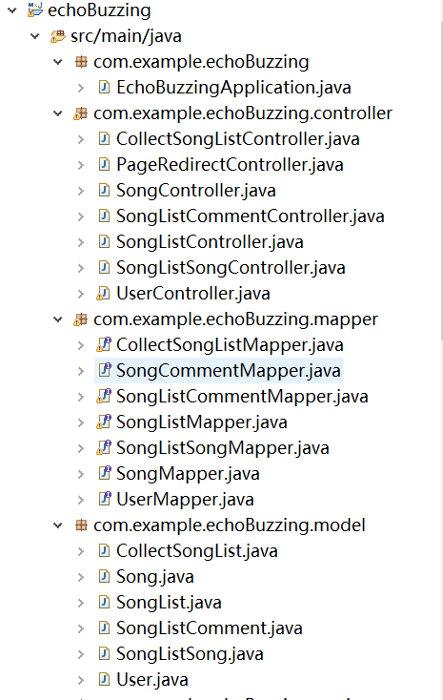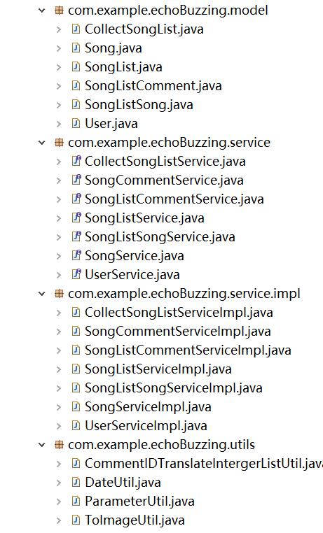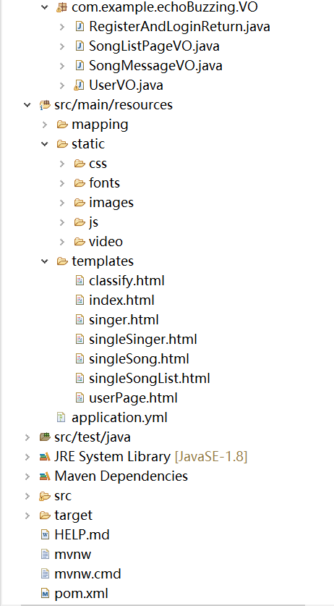

## 2.2 Level 1 Design Description 用户管理设计描述

### 2.2.1 System Architecture系统结构

#### 2.2.1.1 Description of the Architecture系统结构描述

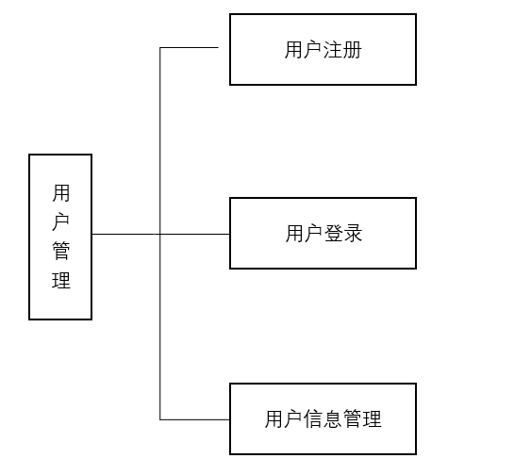

#### 2.2.1.2 Representation of the Business Flow业务流程说明

用户管理的业务流程活动图如下，分为三部分：

用户注册

用户登录

信息修改

**1、用户注册活动图**

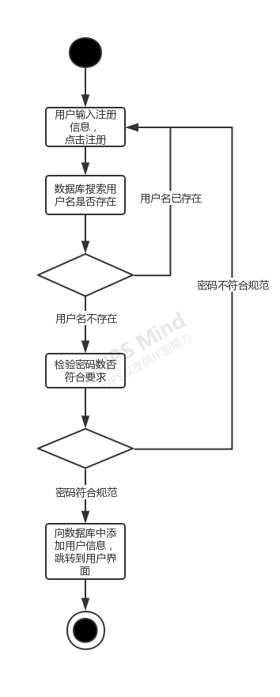

**2、用户登录活动图**

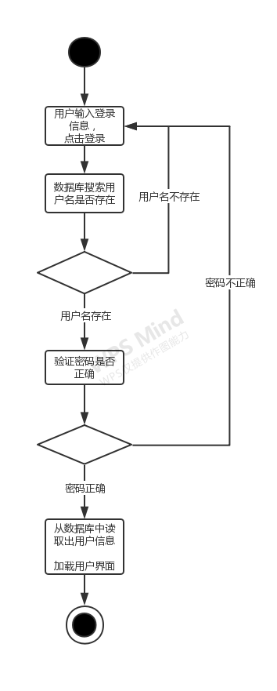

**3、用户信息管理活动图**

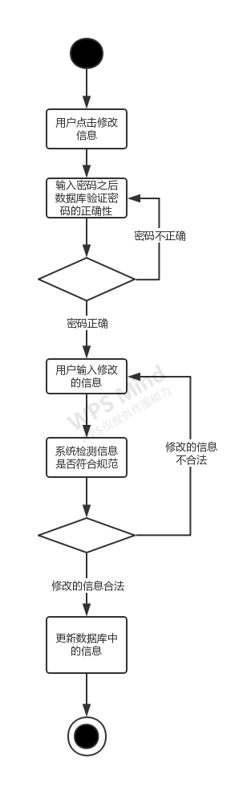

### 2.2.2 Decomposition Description分解描述

**用户注册模块**：用于实现用户注册功能，用户在前端输入要注册的信息之后，点击注册，后台会获取用户的输入，然后与数据库信息进行比对，如果用户名已经存在则会返回信息“注册失败，让用户更换用户名”，如果用户名不存在，则会为用户注册信息，然后添加到数据库中。

**用户登录模块**：用于实现用户账号的登录功能。用户在用户界面输入用户名和密码，后台获取用户输入的信息之后，会与数据库中信息进行比对，如果用户名存在而且和密码相符，那么会登录成功，并加载用户信息。如果用户名不存在或者用户名和尼玛不对应，则会输出相应的信息。

**用户信息管理模块**：用于实现用户信息的加载和改动。在用户登陆成功之后，后台会加载用户的信息到用户界面，主要有用户名、收藏歌单、我的歌单和我的音乐这些信息。当用户创建歌单、删除歌单时，能够动态的更新用户信息的状态。

#### 2.2.2.1 用户注册

1、简介

用户在前端输入要注册的信息之后，点击注册，后台会获取用户的输入，然后与数据库信息进行比对，如果用户名已经存在则会返回信息“注册失败，让用户更换用户名”，如果用户名不存在，则会为用户注册信息，然后添加到数据库中。

2、功能列表

获取用户输入信息 数据库操作(数据库的查询 数据库信息的增加)

##### 2.2.2.1.1 获取用户输入信息

**1 功能设计描述**

用户点击注册之后，后台要获取用户填写的信息

**（1）类**

**1）OperationForUser**

该类中的userRegisiter()的主要功能为获取用户输入的信息，然后调用数据库函数，对数据库进行查询和增加操作。

**（3）文件列表**

|  |  |  |  |
| --- | --- | --- | --- |
| 名称 | 类型 | 存放位置 | 说明 |
| OperationForUser.java | java | Src/userManagement/ OperationForUser.java | 注册用户信息 |

##### 2.2.2.1.2 数据库操作

**1 功能设计描述**

该部分主要提供操作数据库的接口，让其他的类能够实现数据库的增删改查

**（1）类**

**1）DatabaseOperation**

该类主要实现了一些数据库接口函数，提供给其他类对数据库增删改查的方法。

**3 文件列表**

|  |  |  |  |
| --- | --- | --- | --- |
| 名称 | 类型 | 存放位置 | 说明 |
| DatabaseOperation.java | java | src/djdbc/DatabaseOperation.java | 提供其他类访问和修改数据库的函数 |

#### 2.2.2.2 用户登录

**1、简介**

用户在用户界面输入用户名和密码，后台获取用户输入的信息之后，会与数据库中信息进行比对，如果用户名存在而且和密码相符，那么会登录成功，并加载用户信息。如果用户名不存在或者用户名和尼玛不对应，则会输出相应的信息。

2、功能列表

获取用户输入信息 数据库查询 加载用户信息

##### 2.2.2.2.1 获取用户输入信息

**1 功能设计描述**

用户点击登录之后，后台要获取用户填写的信息

**（1）类**

**1）OperationForUser**

该类中的userLoginIn()的主要功能为获取用户输入的信息，然后调用数据库函数，进行信息查询，然后加载用户信息。

**（3）文件列表**

|  |  |  |  |
| --- | --- | --- | --- |
| 名称 | 类型 | 存放位置 | 说明 |
| OperationForUser.java | java | Src/userManagement/ OperationForUser.java | 用户登录 |

##### 2.2.2.2.2 数据库操作

**1 功能设计描述**

该部分主要提供操作数据库的接口，让其他的类能够实现数据库的增删改查

**（1）类**

**1）DatabaseOperation**

该类主要实现了一些数据库接口函数，提供给其他类对数据库增删改查的方法。

**3 文件列表**

|  |  |  |  |
| --- | --- | --- | --- |
| 名称 | 类型 | 存放位置 | 说明 |
| DatabaseOperation.java | java | src/djdbc/DatabaseOperation.java | 提供其他类访问和修改数据库的函数 |

##### 2.2.2.2.3 加载用户信息

**1 功能设计描述**

在确认用户登陆信息正确之后，会将该用户的相关信息加载到用户界面

**（1）类**

**1）**OperationForUser

该类主要实现对用户信息的操作，其中的loadUserInformation()用来加载用户信息

**（3）文件列表**

|  |  |  |  |
| --- | --- | --- | --- |
| 名称 | 类型 | 存放位置 | 说明 |
| OperationForUser.java | java | Src/userManagement/OperationForUser.java | 实现对用户信息的增删加载等操作 |

#### 2.2.2.3 用户信息管理

**1、简介**

用于实现用户信息的加载和改动。在用户登陆成功之后，后台会加载用户的信息到用户界面，主要有用户名、收藏歌单、我的歌单和我的音乐这些信息。当用户创建歌单、删除歌单时，能够动态的更新用户信息的状态。

**2、功能列表**

用户歌单的增加删除和修改 用户基本信息的加载和修改

##### 2.2.2.3.1 用户基本信息的加载和修改

**1 功能设计描述**

将用户的基本信息加载到用户界面，当用户要修改个人信息的时候，能够实现对用户信息的修改

**（1）类**

**1）OperationForUser**

该类主要实现对用户基本信息的操作，包含用户信息加载函数和用户信息修改函数，通过数据库查询和数据库修改的方式，实现对信息的查询和修改，然后再反馈到用户界面当中 。

**2）DatabaseOperation**

该类主要实现了一些数据库接口函数，提供给其他类对数据库增删改查的方法。

**（3）文件列表**

|  |  |  |  |
| --- | --- | --- | --- |
| 名称 | 类型 | 存放位置 | 说明 |
| OperationForUser.java | java | Src/userManagement/OperationForUser.java | 实现对用户信息的增删加载等操作 |
| DatabaseOperation.java | java | src/djdbc/DatabaseOperation.java | 提供其他类访问和修改数据库的函数 |

##### 2.2.2.2.2 用户歌单操作

**1 功能设计描述**

该部分实现用户歌单的创建、删除和修改功能。

**（1）类**

**1）UserSongListInformationOperation**

该类主要实现用户歌单的创建、删除和修改功能。接受前端传来的信息，根据相应的操作信息调用相应的函数，实现对歌单的操作，更新数据库中用户的歌单信息，并将更改的结果反馈到用户界面当中。

**2）DatabaseOperation**

该类主要实现了一些数据库接口函数，提供给其他类对数据库增删改查的方法。

**3 文件列表**

|  |  |  |  |
| --- | --- | --- | --- |
| 名称 | 类型 | 存放位置 | 说明 |
| DatabaseOperation.java | java | src/djdbc/DatabaseOperation.java | 提供其他类访问和修改数据库的函数 |
| UserSonListInformationOperation.java | java | Src/userManagement/UserSongListInformationOperation.java | 实现对用户歌单的操作 |

## 2.3 Level 1 Design Description 歌曲管理设计描述

### 2.3.1 System Architecture系统结构

#### 2.3.1.1 Description of the Architecture系统结构描述

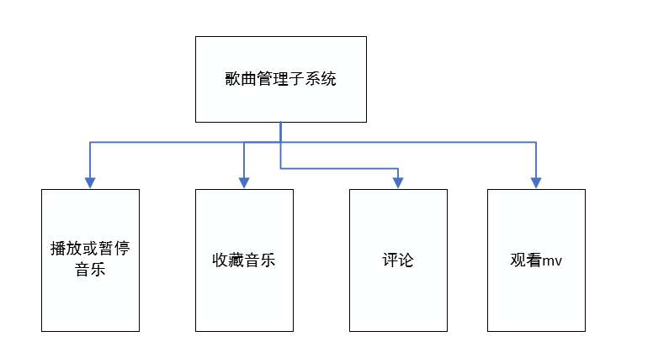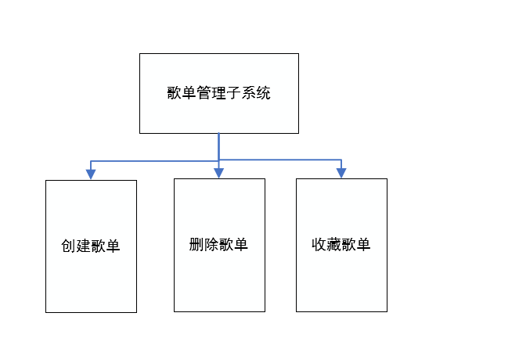

歌曲搜索模块无更细化分。

#### 2.3.1.2 Representation of the Business Flow业务流程说明

一、歌曲管理：

1.播放和暂停音乐：

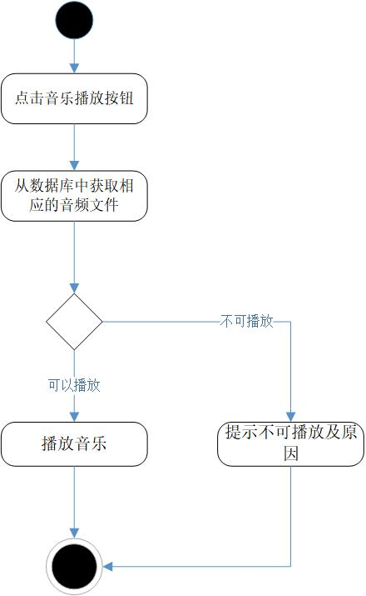

1. 收藏音乐：

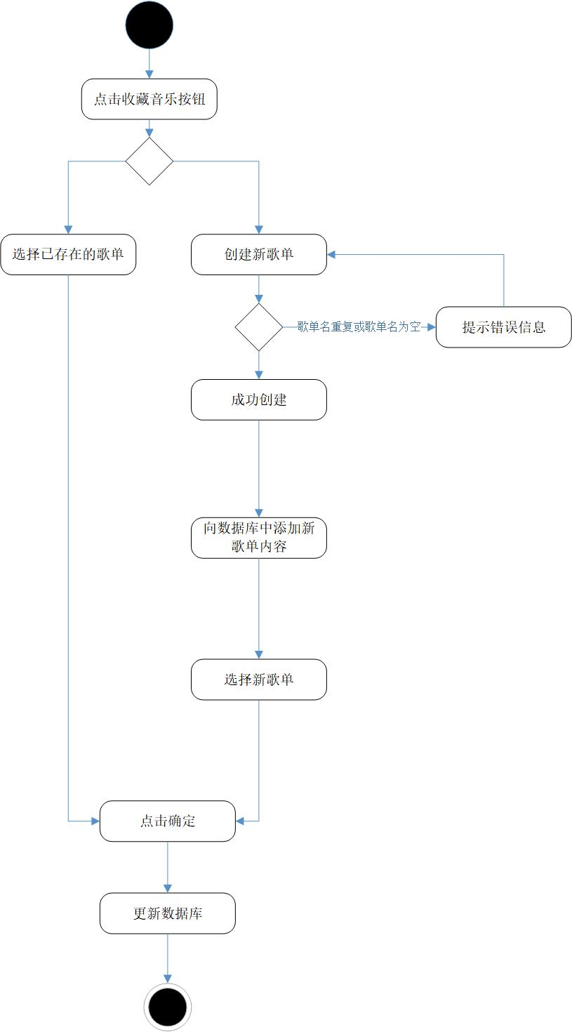

1. 评论音乐：

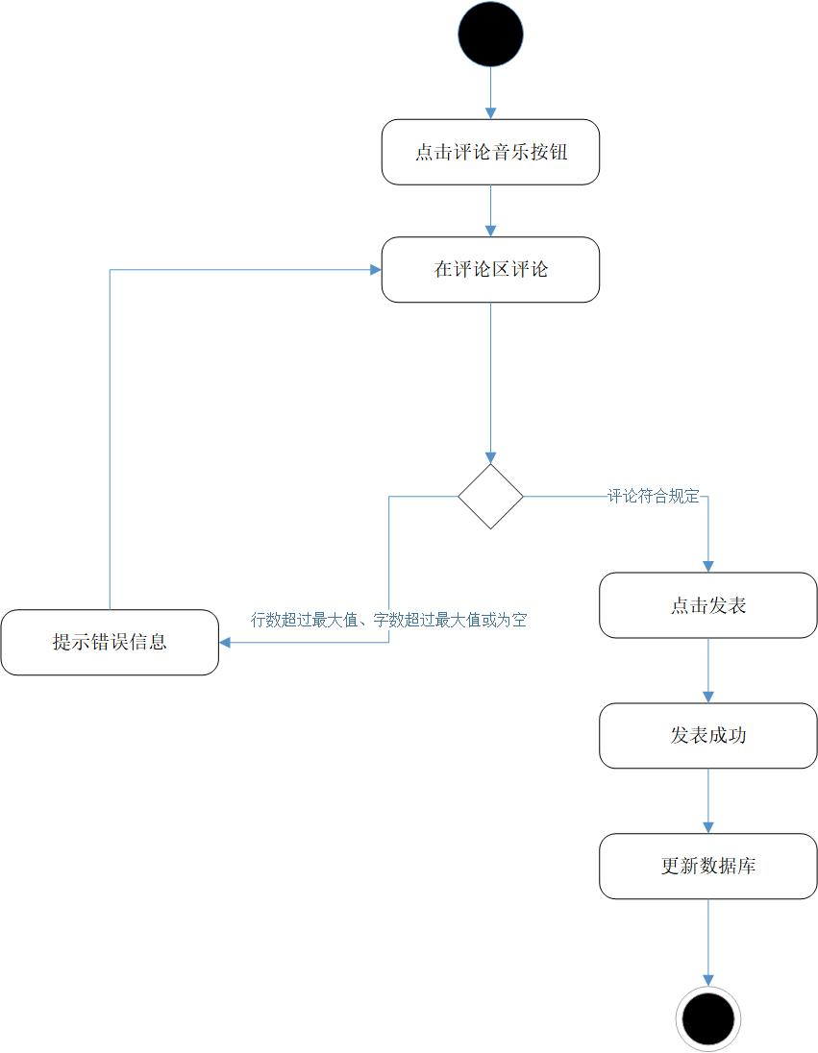

1. 播放mv：

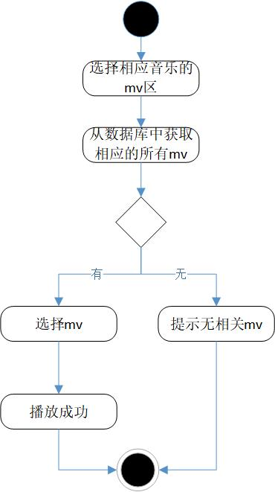

二．搜索音乐：

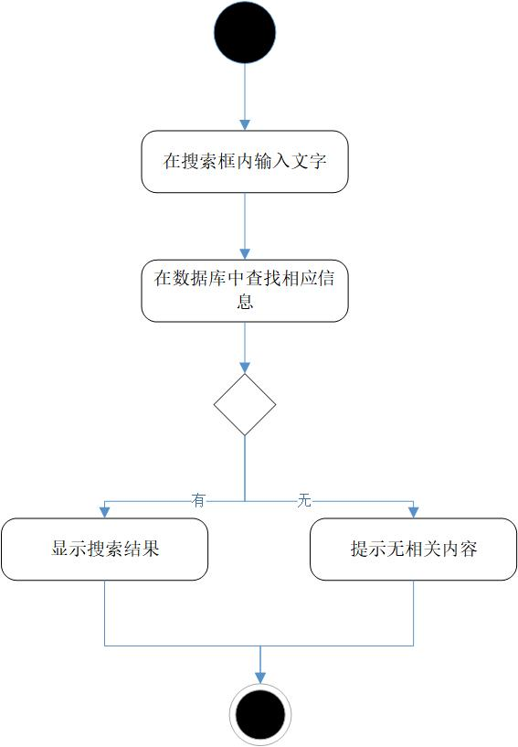

三、歌单管理：

1.歌单创建：

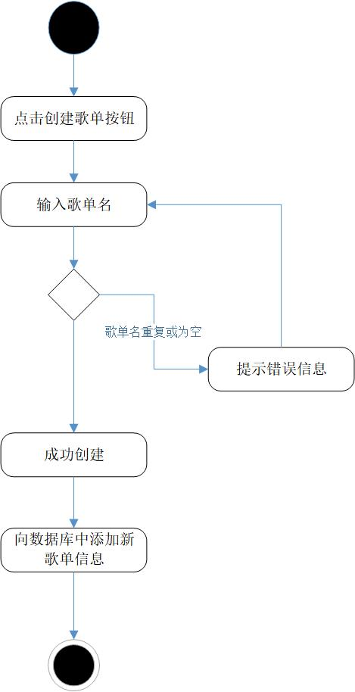

2.删除歌单：

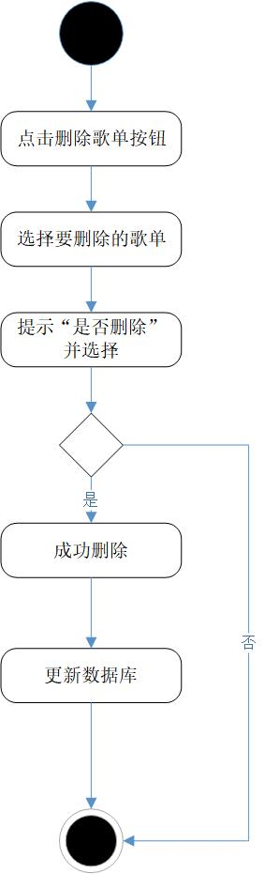

1. 收藏歌单：

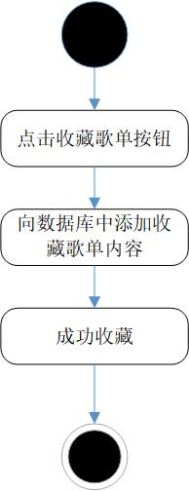

### 2.3.2 Decomposition Description分解描述

### 2.3.2.1 歌曲管理

1、简介

歌曲管理模块，实现用户对歌曲的基本操作，有播放和暂停、收藏、评论、观看MV这几种功能。

1. 功能列表

播放音乐：点击想听的音乐或者是播放按钮之后，系统可以进入播放界面并播放相应的音频文件、显示图片歌词等。

暂停音乐：当音乐正在播放时，点击暂停按钮，音乐会暂停播放。

收藏音乐：通过点击收藏按钮，可以将一首音乐添加到自己创建的歌单中

评论音乐：可以通过点击评论按钮，进入相应音乐的评论界面，在文本框中按照规定输入自己的评价，并点击发表，可以发表自己的评论。

观看MV：点击查看mv按钮，可以进入该歌曲的所有mv页面，选择其中的mv，可以播放相应的视频文件

##### 2.3.2.1.1 播放和暂停

**1 功能设计描述**

该模块实现播放和暂停功能，当点击一首音乐或是点击播放按钮时，系统会播放该音乐的音频文件，当该音乐在播放时，点击暂停按钮会暂停音乐播放。

如果操作的音乐没有版权，则会提示用户该音乐没有版权。

**（1）类**

**1）Music.java**

用来定义歌曲相关信息的实体类

**2）PlayAndPauseMapper.java**

作为一个接口，通过与PlayAndPauseMapper.xml的映射关系，用来进行数据库的操作，实现播放时的音频文件、图片、歌词等的获取。

1. **PlayAndPauseService.java**

用来存放服务实现的详细方法，通过调用PlayAndPauseMapper接口，获取相应的音频文件、图片等。

1. **PlayAndPauseController.java**

负责具体的业务模块流程的控制，实现与前台的交互。获取播放界面的传递来的消息，当需要播放音乐的时候，调用PlayAndPauseService类来获取音频文件存放本地地址，并获取进行播放，当需要暂停音乐时，实现暂停音乐。并反馈给前端改变按钮状态。

**（2）类图**

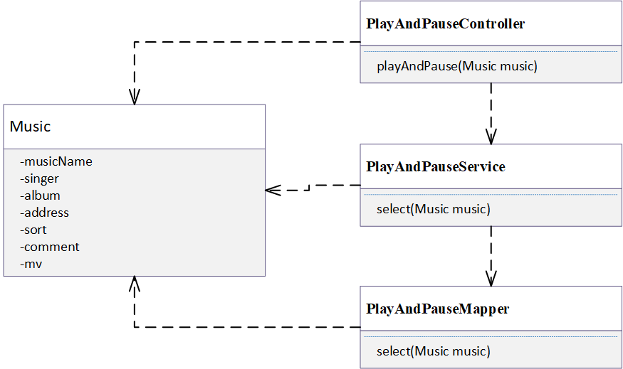

**（3）文件列表**

|  |  |  |  |
| --- | --- | --- | --- |
| 名称 | 类型 | 存放位置 | 说明 |
| Music.java  PlayAndPause | Java | src/music/ Music.java | 存放音乐实体类 |
| Mapper.java  PlayAndPause | Java | src/music /PlayAndPauseMapper.java | Mapper |
| Service.java  PlayAndPause | Java | src/music /PlayAndPauseService.java | Service |
| Controller.java | Java | src/music /PlayAndPauseController.java | Controller |

##### 2.3.2.1.2 收藏音乐

**1 功能设计描述**

该模块实现将音乐收藏到自己创建的歌单的功能，当用户点击收藏时，会列出歌单选择，提示用户选择要添加到哪一个歌单当中，点击相应歌单，最后点击确定即可添加。

还可以选择创建新歌单，用户点击之后可以创建一个新的歌单，然后将音乐添加到新创建的歌单中。

**（1）类**

**1）MusicList.java**

用来定义歌曲相关信息的实体类

**2）MusicCollectMapper.java**

作为一个接口，通过与MusicCollectMapper.xml的映射关系，用来进行数据库的操作，实现向相应的歌单里添加歌曲。

**3）MusicCollectService.java**

用来存放服务实现的详细方法，通过调用MusicCollectMapper接口，实现通过歌单名索引相应的数据库中对应表项并添加歌曲信息。

**4）MusicCollectController.java**

负责具体的业务模块流程的控制，实现与前台的交互。获取界面的传递来的创建歌单的消息以及歌单名和歌曲名，调用MusicCollectService类来实现向歌单中插入歌曲。并反馈给前端提示添加成功。

**（2）类图**

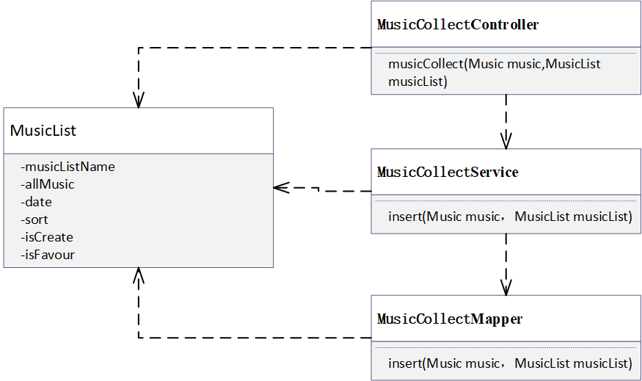

**（3）文件列表**

|  |  |  |  |
| --- | --- | --- | --- |
| 名称 | 类型 | 存放位置 | 说明 |
| `MusicList.java | Java | src/musicList/MusicList.java | 存放歌单实体类 |
| MusicCollectMapper.java | Java | src/music/collect/ /MusicCollectMapper.java | Mapper |
| MusicCollectService.java | Java | src/music/collect/MusicCollectService.java | Service |
| MusicCollec**t**Controller.java | Java | src/music/collect/MusicCollec**t**Controlle.java | Controller |

##### 2.3.2.1.3 评论音乐

**1 功能设计描述**

该模块实现用户对音乐的评论功能。

用户可以通过点击评论按钮，进入相应音乐的评论界面，在文本框中按照规定输入自己的评价，并点击发表，可以发表自己的评论。

如果用户输入的文本字数超过容纳的最大值，会弹出字数到达限制的提醒，并阻止用户继续输入文字。

如果用户输入的行数超过规定值，会弹出行数到达限制的提醒，并阻止用户继续换行。

如果没有输入文字就点击提交，则会提醒用户文本域为空，并会提交失败。

**（1）类**

**1）Music.java**

用来定义歌曲相关信息的实体类

**2）MusicCommentMapper.java**

作为一个接口，通过与MusicCommentMapper.xml的映射关系，用来进行数据库的操作，实现向相应的歌曲添加评论。

**3）MusicCommentService.java**

用来存放服务实现的详细方法，通过调用MusicCommentMapper接口，实现通过歌名索引相应的数据库中对应表项并添加评论信息。

**4）MusicCommentController.java**

负责具体的业务模块流程的控制，实现与前台的交互。

获取界面的传递来的歌名以及评论的相关信息，调用MusicCommentService类来实现向数据库中添加对应歌名的评论内容时间等，并反馈给前端提示评论成功并更新前端界面。

1. **类图**

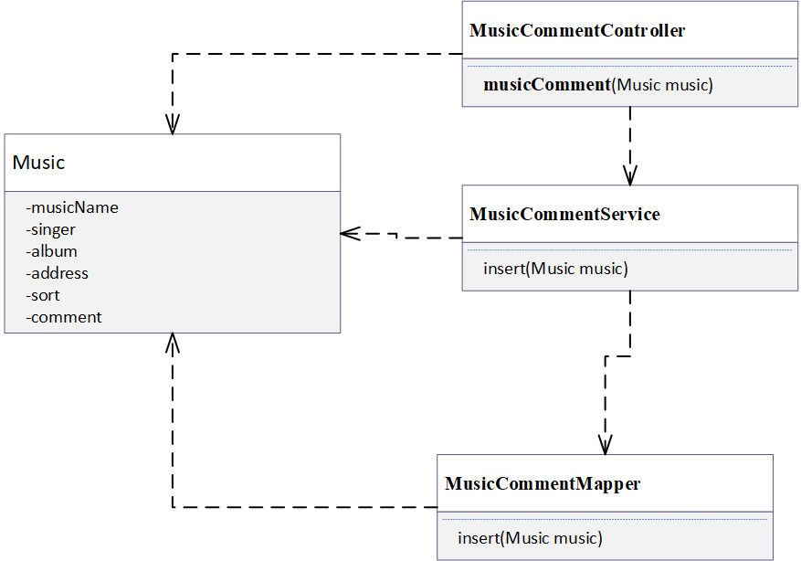

**（3）文件列表**

|  |  |  |  |
| --- | --- | --- | --- |
| 名称 | 类型 | 存放位置 | 说明 |
| Music.java | Java | src/music/comment/Music.java | 存放音乐实体类 |
| MusicCommentMapper.java | Java | src/music/comment/MusicCommentMapper.java | Mapper |
| MusicCommen tService.java | Java | src/music/comment/MusicCommentService.java | Service |
| MusicCommentController.java | Java | src/music/comment/MusicCommentController.java | Controller |

##### 2.3.2.1.4 播放mv

**1 功能设计描述**

该部分主要实现用户播放音乐MV的功能

点击查看mv按钮，可以进入该歌曲的所有mv页面，选择其中的mv，可以播放相应的视频文件

**（1）类**

**1）Music.java**

用来定义歌曲相关信息的实体类，存放有mv等相关信息

**2）MVPlayMapper.java**

作为一个接口，通过与MusicPlayMapper.xml的映射关系，用来进行数据库的操作，实现获取对应歌曲的所有mv视频文件。

**3）MVPlayService.java**

用来存放服务实现的详细方法，通过调用MVPlayMapper接口，实现通过歌名索引相应的数据库中对应mv视频表项并获取相应的文件存放的地址，从而获取相应的文件。

**4）MVPlayController.java**

负责具体的业务模块流程的控制，实现与前台的交互。

获取界面的传递的要求和歌名信息，调用MVPlayService类来实现向数据库中查询对应歌名的mv视频存放地址，从而获取相应的视频文件，并反馈给前端。

**（2）类图**

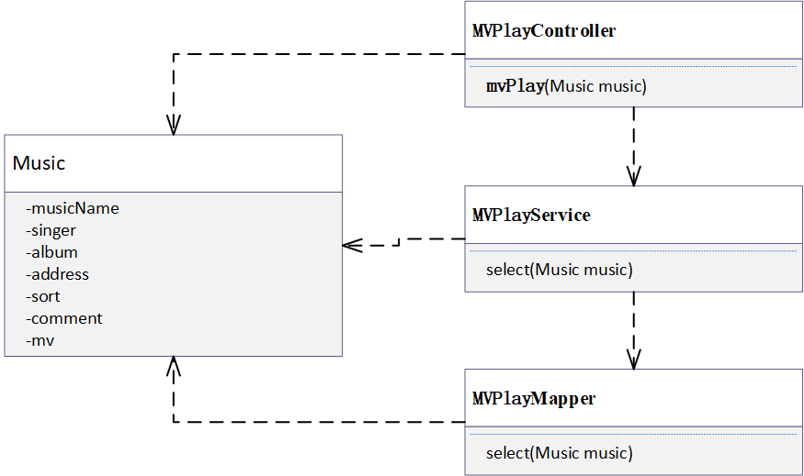

**（3）文件列表**

|  |  |  |  |
| --- | --- | --- | --- |
| 名称 | 类型 | 存放位置 | 说明 |
| Music.java | Java | src/music/Music.java | 存放音乐实体类 |
| MVPlayMapper.java | Java | src/mv/MVPlayMapper.java | Mapper |
| MVPlayService.java | Java | src/mv /MVPlayService.java | Service |
| MVPlayController.java | Java | src/mv /MVPlayController.java | Controller |

#### 2.3.2.2 搜索音乐

**1、简介**

搜索音乐模块，当用户输入相应的信息，会展示出相应的结果。

**2 类**

**（1）类**

**1）Music.java**

用来定义歌曲相关信息的实体类

**2）MusicList.java**

用来定义歌单相关信息的实体类

**3）SearchMapper.java**

作为一个接口，通过与SearchMapper.xml的映射关系，用来进行数据库的操作，实现获取对应搜索文本的相应歌名、歌手名、歌单名等信息。

**4）SearchService.java**

用来存放服务实现的详细方法，通过调用SearchMapper接口，实现通过搜索文本索引相应的数据库中对应含有相关信息的表项，从而获取相应的搜索结果。

**5）SearchController.java**

负责具体的业务模块流程的控制，实现与前台的交互。

获取界面的传递的要求和搜索文本，调用SearchService类来实现向数据库中查询对应含有搜索文本的表项作为搜索结果，并反馈给前端。

1. **类图**

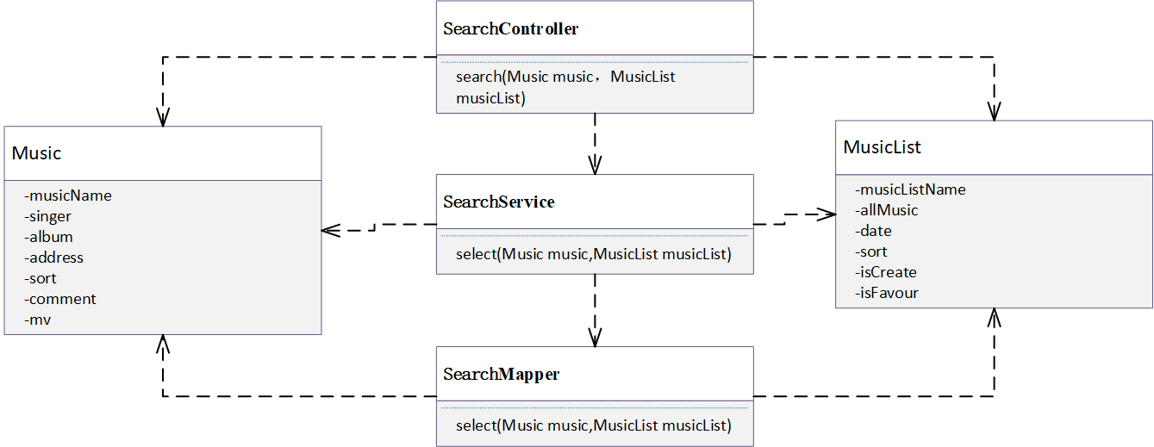

**4.文件列表**

|  |  |  |  |
| --- | --- | --- | --- |
| 名称 | 类型 | 存放位置 | 说明 |
| Music.java | Java | src/music/Music.java | 存放歌曲实体类 |
| SearchMapper.java | Java | src/search/SearchMapper.java | Mapper |
| SearchService.java | Java | src/search /SearchService.java | Service |
| SearchControll er.java | Java | src/search /SearchController.java | Controller |
| MusicList.java | Java | src/musicList/java/MusicList.java | 存放歌单实体类 |

#### 2.3.2.3 歌单操作

**1、简介**

该部分主要包括用户对歌单的操作方式，主要有创建歌单、删除歌单和收藏歌单

1. 功能列表

创建歌单：用户可以创建一个新的歌单用来收藏歌曲

删除歌单：用户可以删除一个已有的歌单

收藏歌单：用户可以收藏其他用户创建的歌单

##### 2.3.2.3.1 创建歌单

**1 功能设计描述**

该模块用来实现用户创建一个新的歌单。

用户可以在自己的歌单界面点击创建歌单按键，然后会弹出创建歌单信息的界面，输入要创建歌单的信息，如果符合要求，则会成功创建歌单，然后添加到歌单列表中。

如果创建歌单信息中，没有填写歌单名字，则无法创建歌单，然后会返回给用户请填写歌单名称的信息。

如果创建的歌单名称超过规定的字数，则会提醒用户超过字数限制，并阻止用户继续输入文本。

**（1）类**

**1）MusicList.java**

用来定义歌单相关信息的实体类

**2）CreateMusicListMapper.java**

作为一个接口，通过与CreateMusicListMapper.xml的映射关系，用来进行数据库的操作，实现向数据库中添加一个新的歌单表项。

**3）CreateMusicListService.java**

用来存放服务实现的详细方法，通过调用CreateMusicListMapper接口，实现向数据库中插入一个新的歌单表项。

**4）CreateMusicListController.java**

负责具体的业务模块流程的控制，实现与前台的交互。获取播放界面的传递来的消息和新的歌单名，调用CreateMusicListService类来实现向数据库中插入一个新的歌单表项，并反馈给前端改变歌单列表。

**（2）类图**

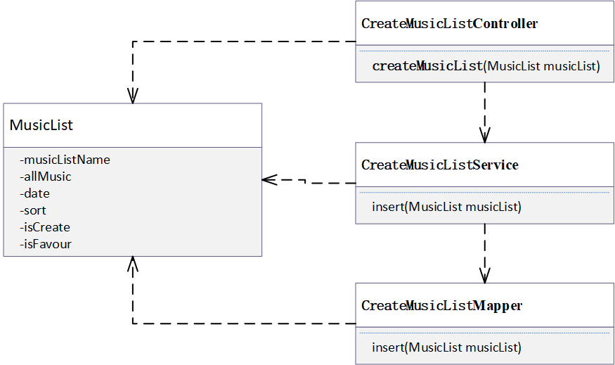

1. **文件列表**

|  |  |  |  |
| --- | --- | --- | --- |
| 名称 | 类型 | 存放位置 | 说明 |
| MusicList.java  CreateMusicListMapper.java  CreateMusicListService.java  CreateMusicListController.java | Java  Java  Java  Java | Src/musicList/MusicList.java  Src/musicList/create/CreateMusicListMapper.java  Src/musicList/create/CreateMusicListService.java  Src/musicList/create/CreateMusicListController.java | 存放歌单实体类  Mapper  Service  Controller |

##### 2.3.2.3.2 删除歌单

**1 功能设计描述**

该部分主要用来实现用户删除歌单。

用户点击删除歌单按钮，然后从已有的歌单中选择一个歌单，选中之后点击确定删除，然后系统会进行提示，是否确定要删除该歌单，如果用户确定，则删除；否则会取消操作，不会删除原有歌单。

**（1）类**

**1）MusicList.java**

用来定义歌单相关信息的实体类

**2）DelMusicListMapper.java**

作为一个接口，通过与DelMusicListMapper.xml的映射关系，用来进行数据库的操作，实现从数据库中删除对应的歌单表项。

**3）DelMusicListService.java**

用来存放服务实现的详细方法，通过调用DelMusicListMapper接口，实现向数据库删除对应歌单表项。

**4）DelMusicListController.java**

负责具体的业务模块流程的控制，实现与前台的交互。获取播放界面的传递来的消息和需要删除的歌单，调用DelMusicListService类来实现从数据库删除对应的歌单表项，并反馈给前端改变歌单列表。

**（2）类图**

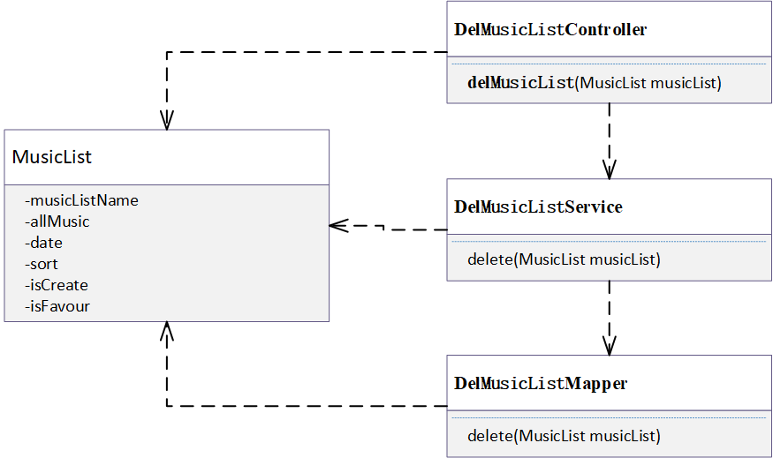

**（3）文件列表**

|  |  |  |  |
| --- | --- | --- | --- |
| 名称 | 类型 | 存放位置 | 说明 |
| MusicList.java | Java | Src/musicList/MusicList.java | 存放歌单实体类 |
| DelMusicListMapper.java | Java | Src/musicList/del/DelMusicListMapper.java | Mapper |
| DelMusicListService.java  DelMusicListController.java | Java  Java | Src/musicList/del /DelMusicListService.java  Src/musicList/del/DelMusicListController.java | Service  Controller |

##### 2.3.2.3.3 收藏歌单

**1 功能设计描述**

该部分主要用来实现用户收藏其他用户创建的歌单。

当用户遇到喜欢的歌单时，通过点击歌单内的收藏歌单按钮，会将歌单添加到自己的歌单收藏列表中，如果收藏成功，会给用户返回收藏成功的提示。

**（1）类**

**1）MusicList.java**

用来定义歌单的相关信息的实体类

**2）FavourMusicListMapper.java**

作为一个接口，通过与FavourMusicListMapper.xml的映射关系，用来进行数据库的操作，实现向数据库中添加新的收藏的歌单的表项。

**3）FavourMusicListService.java**

用来存放服务实现的详细方法，通过调用FavourMusicListMapper接口，实现向数据库添加新的收藏的歌单的表项。

**4）FavourMusicListController.java**

负责具体的业务模块流程的控制，实现与前台的交互。获取播放界面的传递来的消息和新的收藏的歌单表项，调用FavourMusicListService类向数据库中添加对应的歌单表项，并反馈给前端改变歌单列表。

**（2）类图**

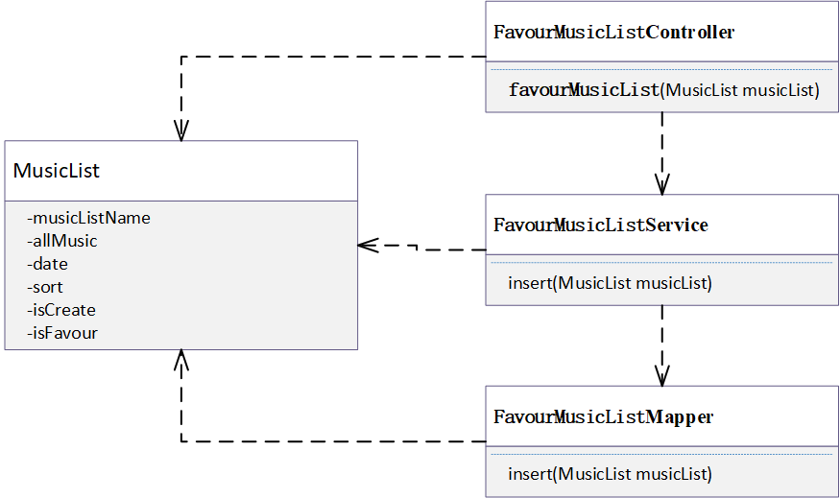

**（3）文件列表**

|  |  |  |  |
| --- | --- | --- | --- |
| 名称 | 类型 | 存放位置 | 说明 |
| MusicList.java | Java | src/musicList/MusicList.java | 存放歌单的实体类 |
| FavourMusicListMapper.java | Java | src/musicList/favour/FavourMusicListMapper.java | Mapper |
| FavourMusicListService.java | Java | src/musicList/favour/FavourMusicListService.java | Service |
| FavourMusicListController.java | Java | src/musicList/favour/FavourMusicListController.java | Controller |

## 2.4 Level 1 Design Description 前端界面设计描述

### 2.4.1 System Architecture系统结构

#### 2.4.1.1 Description of the Architecture系统结构描述

#### 2.4.1.2 Representation of the Business Flow业务流程说明

前端界面：

边栏界面模块：

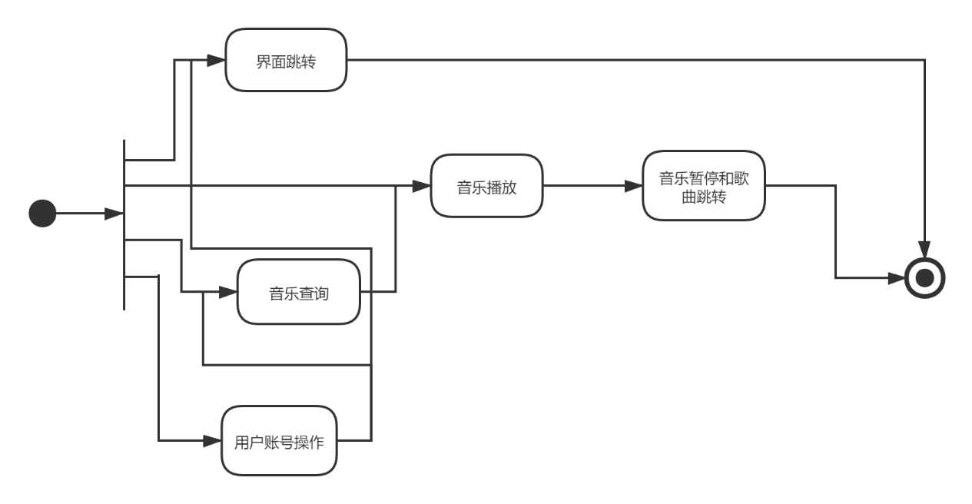

系统主页界面模块：

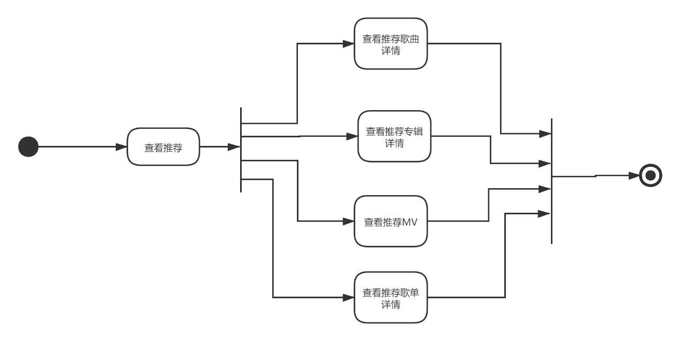

我的音乐界面模块：

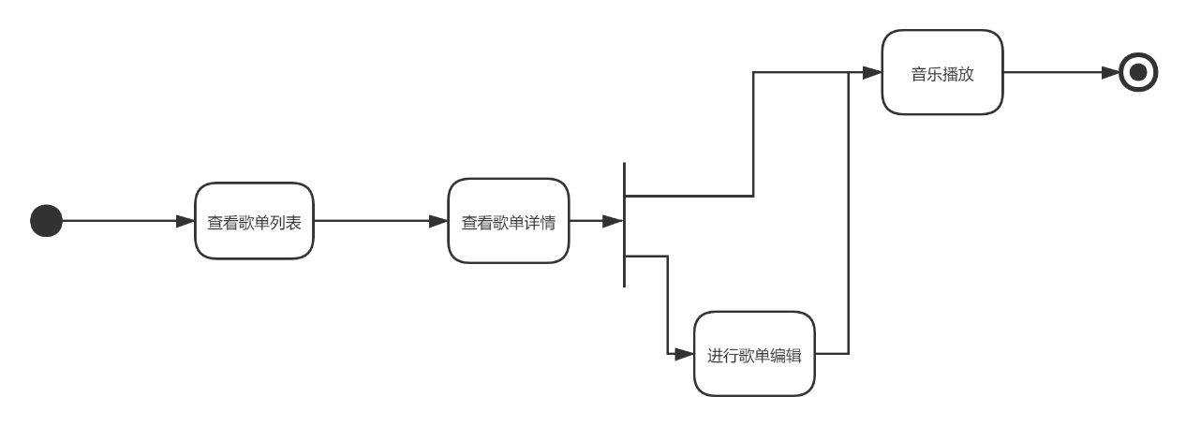

分类歌单界面模块：

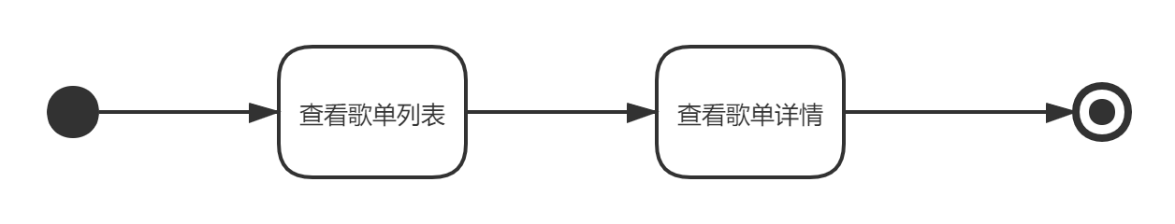

歌手界面模块：

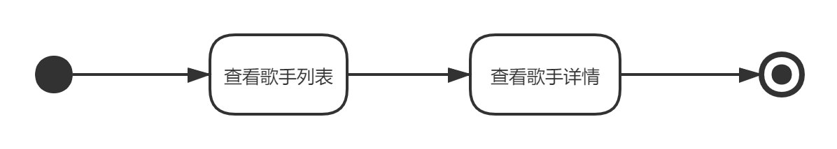

歌单详情界面模块：

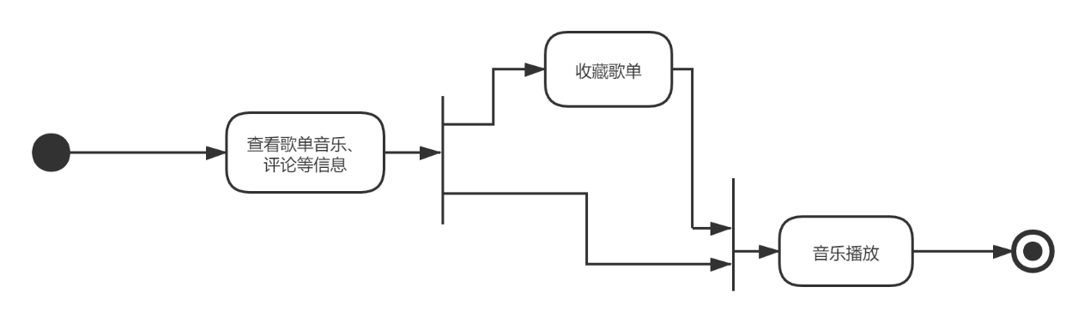

歌曲详情界面模块：

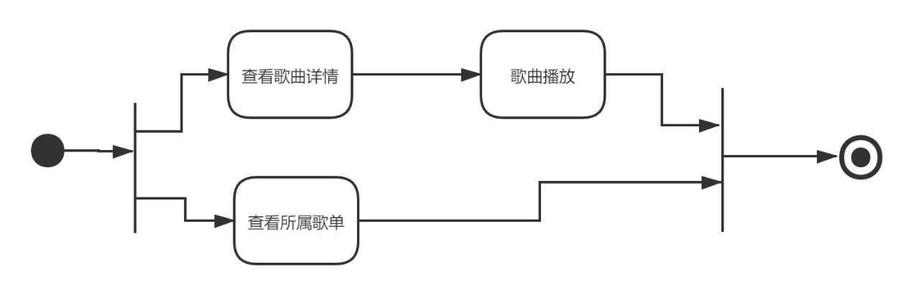

歌手详情界面模块：

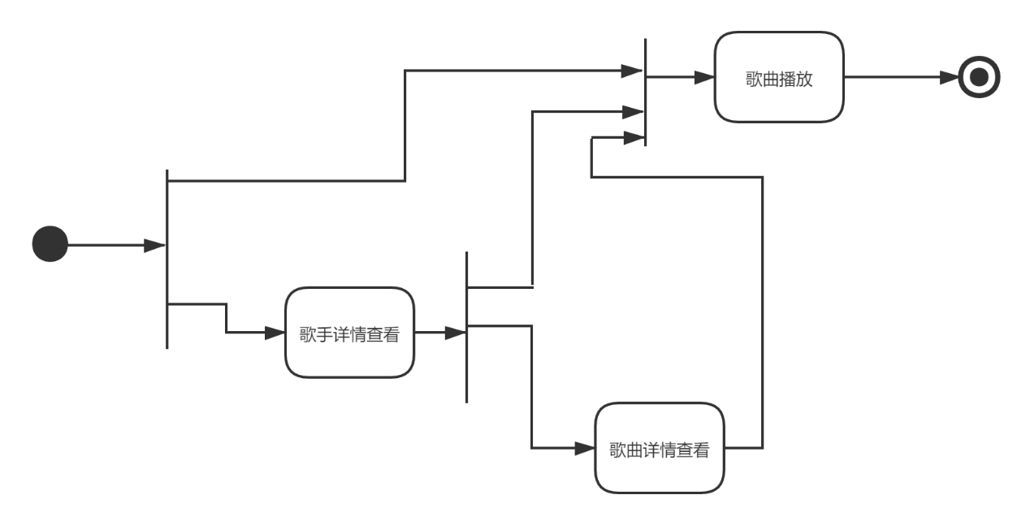

### 2.4.2 Decomposition Description分解描述

#### 2.4.2.1 边栏界面

1、简介

左边栏界面按钮提供在主页、我的音乐、分类歌单、歌手四个界面中进行界面跳转功能。

上边栏界面提供音乐播放，音量调节，音乐查询，用户登录、注册、退出功能。

2、功能列表

|  |  |
| --- | --- |
| 功能 | 详细描述 |
| 页面跳转 | 可以在主页、我的音乐、分类歌单、歌手四个界面中进行界面跳转。 |
| 音乐播放 | 进行音乐播放或暂停，跳转下一首或上一首歌曲，进行音量调节，播放进度调节。 |
| 音乐查询 | 根据输入歌曲名，歌手名，专辑名进行歌曲查询。 |
| 用户账号操作 | 用户注册，用户登录，已登录用户退出。 |

##### 2.4.2.1.1 界面跳转

**1 功能设计描述**

可以在主页、我的音乐、分类歌单、歌手四个界面中进行界面跳转。

**（3）文件列表**

|  |  |  |  |
| --- | --- | --- | --- |
| 名称 | 类型 | 存放位置 | 说明 |
| index.html | HTML | resource/static/index.html | 系统主页 |

##### 2.4.2.1.2 音乐播放

1.功能设计描述

进行音乐播放或暂停，跳转下一首或上一首歌曲，进行音量调节，播放进度调节。

**3 文件列表**

|  |  |  |  |
| --- | --- | --- | --- |
| 名称 | 类型 | 存放位置 | 说明 |
| index.html | HTML | resource/static/index.html | 系统主页 |

##### 2.4.2.1.3音乐查询

1.功能设计描述

根据输入歌曲名，歌手名，专辑名进行歌曲查询。

1. 文件列表

|  |  |  |  |
| --- | --- | --- | --- |
| 名称 | 类型 | 存放位置 | 说明 |
| index.html | HTML | resource/static/index.html | 系统主页 |

##### 2.4.2.1.4用户账号操作

1.功能设计描述

用户注册，用户登录，已登录用户退出。

（1） 文件列表

|  |  |  |  |
| --- | --- | --- | --- |
| 名称 | 类型 | 存放位置 | 说明 |
| index.html | HTML | resource/static/index.html | 系统主页 |

#### 2.4.2.2系统主页界面

1.简介

为用户提供音乐平台主页界面，使用户可以浏览新歌推荐、新碟推荐、歌单推荐、歌曲排行榜和相应歌曲的MV，并且可以点击进入查看详情。

2.功能列表

|  |  |
| --- | --- |
| 功能 | 详细描述 |
| 推荐展示 | 向用户展示新歌推荐、新碟推荐、歌单推荐、歌曲排行榜和相应歌曲的MV。 |
| 详情查看 | 用户可以点击任意感兴趣的展示内容查看详情。 |

##### 2.4.2.2.1推荐展示

1.功能设计描述

向用户展示新歌推荐、新碟推荐、歌单推荐、歌曲排行榜和相应歌曲的MV。

（1）文件列表

|  |  |  |  |
| --- | --- | --- | --- |
| 名称 | 类型 | 存放位置 | 说明 |
| index.html | HTML | resource/static/index.html | 系统主页 |

##### 2.4.2.2.2功能二详情查看

1.功能设计描述

用户可以点击任意感兴趣的展示内容查看详情。

（1）文件列表

|  |  |  |  |
| --- | --- | --- | --- |
| 名称 | 类型 | 存放位置 | 说明 |
| index.html | HTML | resource/static/index.html | 系统主页 |

#### 2.4.2.3模块3我的音乐界面

1.简介

向用户显示个人歌单列表，所选中的歌单详情。

2.功能列表

|  |  |
| --- | --- |
| 功能 | 详细描述 |
| 歌单列表显示 | 显示当前登录用户所创建的歌单列表。 |
| 歌单详情显示 | 显示用户在歌单列表中选中的歌单中所包含的歌曲内容和歌单评论。 |
| 歌单操作 | 用户可以进行创建歌单、删除歌单、编辑歌单的操作。 |

##### 2.4.2.3.1功能一歌单列表显示

1.功能设计描述

显示当前登录用户所创建的歌单列表。

（1）文件列表

|  |  |  |  |
| --- | --- | --- | --- |
| 名称 | 类型 | 存放位置 | 说明 |
| mymusic.html | HTML | resource/static/mymusic.html | 我的音乐界面 |

##### 2.4.2.3.2功能二歌单详情显示

1.功能设计描述

显示用户在歌单列表中选中的歌单中所包含的歌曲内容和歌单评论。

1. 文件列表

|  |  |  |  |
| --- | --- | --- | --- |
| 名称 | 类型 | 存放位置 | 说明 |
| mymusic.html | HTML | resource/static/mymusic.html | 我的音乐界面 |

##### 2.4.2.3.3歌单操作

1.功能设计描述

用户可以进行创建歌单、删除歌单、编辑歌单的操作。

1. 文件列表

|  |  |  |  |
| --- | --- | --- | --- |
| 名称 | 类型 | 存放位置 | 说明 |
| mymusic.html | HTML | resource/static/mymusic.html | 我的音乐界面 |

#### 2.4.2.4模块4分类歌单界面

1.简介

显示音乐平台中收录的歌单列表，支持用户点击查看歌单详情。

2.功能列表

|  |  |
| --- | --- |
| 功能 | 详细描述 |
| 歌单列表显示 | 界面中显示音乐平台收录的歌单。 |
| 歌单详情查看 | 用户可以点击歌单列表中的任意歌单查看歌单收录歌曲等详情。 |

##### 2.4.2.4.1功能一歌单列表显示

1.功能设计描述

界面中显示音乐平台收录的歌单。

1. 文件列表

|  |  |  |  |
| --- | --- | --- | --- |
| 名称 | 类型 | 存放位置 | 说明 |
| songList.html | HTML | resource/static/songLisy.html | 歌单界面 |

##### 2.4.2.4.2功能二歌单详情查看

1.功能设计描述

用户可以点击歌单列表中的任意歌单查看歌单收录歌曲等详情。

1. 文件列表

|  |  |  |  |
| --- | --- | --- | --- |
| 名称 | 类型 | 存放位置 | 说明 |
| songList.html | HTML | resource/static/songLisy.html | 歌单界面 |

#### 2.4.2.5模块5歌手界面

1.简介

显示音乐平台中收录的歌手列表，支持用户点击查看歌手详情。

2.功能列表

|  |  |
| --- | --- |
| 功能 | 详细描述 |
| 歌手列表显示 | 界面中显示音乐平台收录的歌手。 |
| 歌手详情查看 | 用户可以点击歌手列表中的任意歌手查看此歌手的信息简介，新歌推荐，热门专辑。 |

##### 2.4.2.4.1功能一歌手列表显示

1.功能设计描述

界面中显示音乐平台收录的歌手。

（1）文件列表

|  |  |  |  |
| --- | --- | --- | --- |
| 名称 | 类型 | 存放位置 | 说明 |
| singer.html | HTML | resource/static/singer.html | 歌手界面 |

##### 2.4.2.4.2功能二歌手详情查看

1.功能设计描述

用户可以点击歌手列表中的任意歌手查看此歌手的信息简介，新歌推荐，热门专辑。

（1）文件列表

|  |  |  |  |
| --- | --- | --- | --- |
| 名称 | 类型 | 存放位置 | 说明 |
| singer.html | HTML | resource/static/singer.html | 歌手界面 |

#### 2.4.2.6模块6歌单详情界面

1.简介

显示歌单的创建者，歌单类型，歌单所包含曲目和歌单评论，用户可选择歌单内任意歌曲查看或播放，用户可以播放或收藏整个歌单，可以发表对歌单评价。

2.功能列表

|  |  |
| --- | --- |
| 功能 | 详细描述 |
| 歌单详情显示 | 显示本歌单的创建者，歌单类型，歌单所包含曲目和歌单评论内容。 |
| 音乐播放 | 用户可以选择歌单内任意歌曲播放或选择播放整个歌单歌曲。 |
| 歌单收藏 | 已登录用户可以收藏本歌单。 |

##### 2.4.2.6.1功能一歌单详情显示

1.功能设计描述

显示本歌单的创建者，歌单类型，歌单所包含曲目和歌单评论内容。

1. 文件列表

|  |  |  |  |
| --- | --- | --- | --- |
| 名称 | 类型 | 存放位置 | 说明 |
| singleSongList.html | HTML | resource/static/singleSongList.html | 歌单详情界面 |

##### 2.4.2.6.2功能二音乐播放

‘1.功能设计描述

用户可以选择歌单内任意歌曲播放或选择播放整个歌单歌曲。

1. 文件列表

|  |  |  |  |
| --- | --- | --- | --- |
| 名称 | 类型 | 存放位置 | 说明 |
| singleSongList.html | HTML | resource/static/singleSongList.html | 歌单详情界面 |

##### 2.4.2.6.3功能三歌单收藏

1.功能设计描述

已登录用户可以收藏本歌单。

1. 文件列表

|  |  |  |  |
| --- | --- | --- | --- |
| 名称 | 类型 | 存放位置 | 说明 |
| singleSongList.html | HTML | resource/static/singleSongList.html | 歌单详情界面 |

#### 2.4.2.7模块7歌曲详情界面

1.简介

显示该歌曲专辑封面，歌词，评论，所属的歌单，可以点击查看所属歌单详情。

2.功能列表

|  |  |
| --- | --- |
| 功能 | 详细描述 |
| 歌曲详情显示 | 显示该歌曲专辑封面，歌词，评论，所属的歌单。 |
| 歌单查看 | 用户点击查看该歌曲所属的任意歌单。 |

##### 2.4.2.7.1功能一歌曲详情显示

1.功能设计描述

显示该歌曲专辑封面，歌词，评论，所属的歌单。

（1）文件列表

|  |  |  |  |
| --- | --- | --- | --- |
| 名称 | 类型 | 存放位置 | 说明 |
| singleSong.html | HTML | resource/static/singleSong.html | 歌曲详情界面 |

##### 2.4.2.7.2功能二歌单查看

1.功能设计描述

用户点击查看该歌曲所属的任意歌单。

1. 文件列表

|  |  |  |  |
| --- | --- | --- | --- |
| 名称 | 类型 | 存放位置 | 说明 |
| singleSong.html | HTML | resource/static/singleSong.html | 歌曲详情界面 |

#### 2.4.2.8模块8歌手详情界面

1.简介

显示该歌手的信息简介，新歌推荐，热门专辑，热门歌曲，用户可以查看任意内容的详情，播放该页面内的任意歌曲。

2.功能列表

|  |  |
| --- | --- |
| 功能 | 详细描述 |
| 歌手详情显示 | 显示该歌手的信息简介，新歌推荐，热门专辑，热门歌曲。 |
| 歌曲详情查看 | 可以选择查看该歌手的歌曲详情，专辑详情。 |
| 音乐播放 | 用户可以播放歌手界面内的任意歌曲。 |

##### 2.4.2.8.1歌手详情显示

1.功能设计描述

显示该歌手的信息简介，新歌推荐，热门专辑，热门歌曲。

（1）文件列表

|  |  |  |  |
| --- | --- | --- | --- |
| 名称 | 类型 | 存放位置 | 说明 |
| singleSinger.html | HTML | resource/static/singleSinger.html | 歌手详情界面 |

##### 2.4.2.6.2歌曲详情查看

1.功能设计描述

可以选择查看该歌手的歌曲详情，专辑详情。

1. 文件列表

|  |  |  |  |
| --- | --- | --- | --- |
| 名称 | 类型 | 存放位置 | 说明 |
| singleSinger.html | HTML | resource/static/singleSinger.html | 歌手详情界面 |

##### 2.4.2.6.3音乐播放

1.功能设计描述

用户可以播放歌手界面内的任意歌曲。

1. 文件列表

|  |  |  |  |
| --- | --- | --- | --- |
| 名称 | 类型 | 存放位置 | 说明 |
| singleSinger.html | HTML | resource/static/singleSinger.html | 歌手详情界面 |

## 2.5 Level 1 Design Description 分类管理结构设计

### 2.5.1 System Architecture系统结构

#### 2.5.1.1 Description of the Architecture系统结构描述

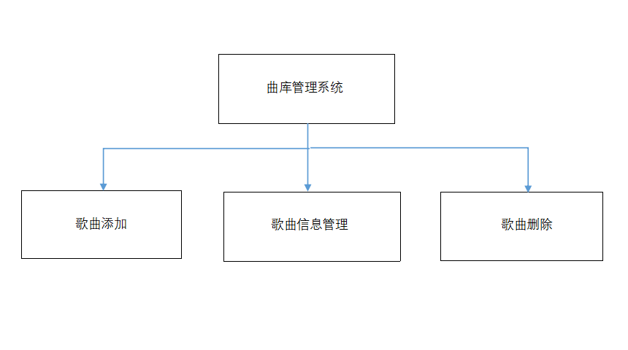

#### 2.5.1.2 Representation of the Business Flow业务流程说明

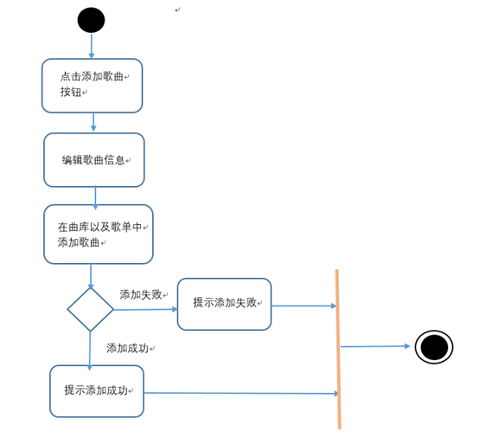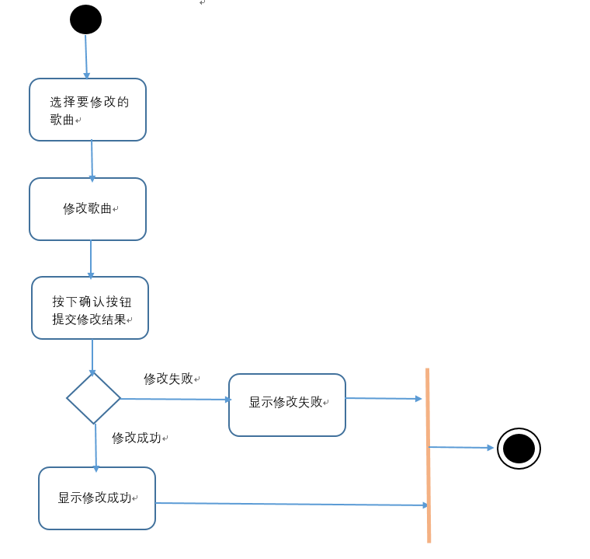

### 2.5.2 Decomposition Description分解描述

#### 2.5.2.1 曲库管理

**1、简介**

在曲库中添加、删除歌曲，能对曲库中的歌曲的基本信息做出修改。并对歌曲根据曲风、歌手、语言进行分类，加入不同的歌单，供用户在使用网站时能较快地找到自己想收听的歌曲。

其中歌曲的基本信息包括：歌曲歌名、歌手、专辑、类别以及歌曲存储路径

**2、功能列表**

1、歌曲的添加：将歌曲添加到曲库中，并根据歌曲的类型完成基本的分类

2、歌曲信息管理：修改歌曲的基本信息

3、歌曲的删除：从曲库中删除歌曲

##### 2.5.2.1.1 歌曲的添加

**功能设计描述**

对网站上用户可以搜索与收听的歌曲曲库进行管理，让网站的管理者可以在歌曲曲库里面添加音乐。并对这些歌曲根据曲风、歌手、语言的不同进行分类。让用户可以根据自己的需求在网站提供的不同类型的歌单里快速找到想要听的歌曲。

**（1）类**

1、Music.java：实体类，包括歌曲名、歌手名、下载权限、歌曲存储路径等信息，用于在客户端上显示相关信息并在用户收听时提供播放路径。

1. DaoMusic.java：为歌曲的添加提供接口。
2. DBUtils.java：为DaoMusicImpl.java进行歌曲的添加提供必要的方法。

4、DaoMusicImpl.java：具体实现歌曲向曲库的添加，并根据曲风、歌手、语言分入不同的歌单。

**（2）类图**

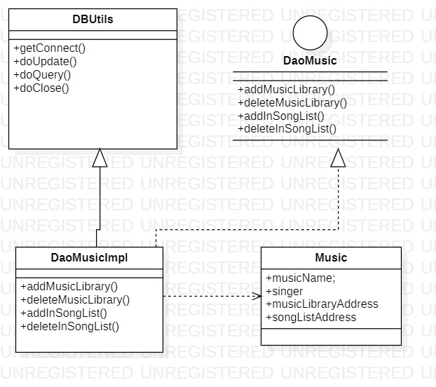

**（3）文件列表**

|  |  |  |  |
| --- | --- | --- | --- |
| 名称 | 类型 | 存放位置 | 说明 |
| Music.java | Java | src/music/Music.java | 歌曲实体类,含有歌曲基本信息 |
| DaoMusic.java | Java | src/mplDaoMusic.java | 作DaoMusicImpl类的接口 |
| DBUtils.java | Java | src/djdbc/DBUtils.java | 为歌曲的添加提供必要的数据库访问方法 |
| DaoMusicImpl.java | Java | src/mpl/DaoMusicImpl.java | 具体实现歌曲在曲库与歌单中的添加 |

##### 2.5.2.1.2 歌曲信息管理

**功能设计描述**

在网站运营过程中修改歌曲版权、收听权限、类别等信息

**（1）类**

Music.java:实体类，包括歌曲名、歌手名、下载权限等基本信息。其中的changeMusicInformation()函数用来修改音乐的信息

**（2）文件列表**

|  |  |  |  |
| --- | --- | --- | --- |
| 名称 | 类型 | 存放位置 | 说明 |
| Music.java | Java | src/music/Music.java | 歌曲实体类,含有歌曲基本信息 |

##### 2.2.2.1.3 歌曲删除

**功能设计描述**

网站管理者删除特定的歌曲，并在拥有该歌曲的歌单中移除该歌曲。

**（1）类**

1、Music.java：实体类，包括歌曲名、歌手名、下载权限、歌曲存储路径等信息，用于在客户端上显示相关信息并在用户收听时提供播放路径。

1. DaoMusic.java：为歌曲的删除提供接口。
2. DBUtils.java：为DaoMusicImpl.java进行歌曲的删除提供必要的方法。

4、DaoMusicImpl.java：具体实现歌曲的删除功能。根据歌曲的归类歌单，先在各个歌单中删除该歌曲，再在曲库中删除该歌曲。

**（2）类图**



**（3）文件列表**

|  |  |  |  |
| --- | --- | --- | --- |
| 名称 | 类型 | 存放位置 | 说明 |
| Music.java | Java | src/music/Music.java | 歌曲实体类,含有歌曲基本信息 |
| DaoMusic.java | Java | src/mpl/DaoMusic.java | 作DaoMusicImpl类的接口 |
| DBUtils.java | Java | src/djdbc/DBUtils.java | 为歌曲的删除提供必要的方法 |
| DaoMusicImpl.java | Java | src/mpl/ DaoMusicImpl.java | 具体实现歌曲在歌单与曲库中的删除 |

# 3 Data Structure 数据结构/Database Design 数据库设计

## 3.1 概念模型

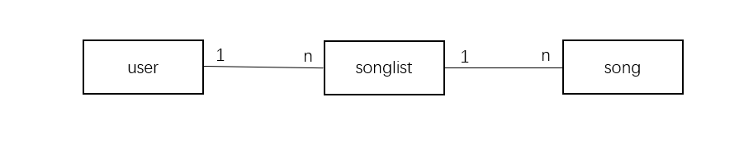

## 3.2 数据库表设计

user:（用户数据库）

|  |  |  |  |
| --- | --- | --- | --- |
| 字段 | 类型 | 可为空 | 描述 |
| id | Vchar | NO | 用户id，自增，为主键 |
| name | Vchar | NO | 用户名 |
| password | Vhcar | YES | 用户密码 |
| email | Vchar | YES | 用户邮箱 |
| date | Vchar | YES | 用户创建时间 |

collect_song_list_tb:（收藏歌单数据库）

|  |  |  |  |
| --- | --- | --- | --- |
| 字段 | 类型 | 可为空 | 描述 |
| collectSongListId | Integer | NO | 收藏在收藏歌单中的id |
| suserId | Integer | NO | 收藏该歌单的用户id |
| songListId | Integer | NO | 歌曲在所有歌单中的id |

song_list_comment_tb:（歌单评论数据库）

|  |  |  |  |
| --- | --- | --- | --- |
| 字段 | 类型 | 可为空 | 描述 |
| songListCommentId | Integer | NO | 评论的id号 |
| userName | Integer | NO | 评论的用户名 |
| songListId | Integer | NO | 被评论的歌单id |
| comment | Varchar | NO | 评论的内容 |
| createTime | Varchar | NO | 评论发表的时间 |

song_list_song_tb:（被存放进歌单的歌曲数据库）

|  |  |  |  |
| --- | --- | --- | --- |
| 字段 | 类型 | 可为空 | 描述 |
| songListSongId | Integer | NO | 被收藏歌曲在该数据库中的id |
| songId | Integer | NO | 歌曲本身的id |
| songListId | Integer | NO | 歌曲被存进的歌单id |

song_list_tb:（歌单数据库）

|  |  |  |  |
| --- | --- | --- | --- |
| 字段 | 类型 | 可为空 | 描述 |
| songListId | Integer | NO | 歌单的id |
| songListName | Varchar | NO | 歌单的名称 |
| songListIntro | Varchar | YES | 歌单简介 |
| userId | Integer | NO | 创建用户的id |
| songListImg | Varchar | NO | 歌单封面图片 |
| createTime | Varchar | NO | 歌单创建日期 |
| updateTime | Varchar | NO | 歌单更新日期 |
| commentNumber | Integer | NO | 歌单评论数 |
| playNumber | Integer | NO | 歌单播放的次数 |
| shareNumber | Integer | NO | 歌单被分享的次数 |
| collectNumber | Integer | NO | 歌单被收藏的次数 |

song:（歌曲数据库）

|  |  |  |  |
| --- | --- | --- | --- |
| 字段 | 类型 | 可为空 | 描述 |
| id | Integer | NO | 歌曲的id，自增 |
| songName | Integer | NO | 评论的用户id |
| songSinger | Integer | NO | 被评论的歌单id |
| songAlbum | Varchar | NO | 评论的内容 |
| Lyric | text | NO | 歌词 |
| songComment | varchar | YES | 歌曲评论 |
| platTimes | integer | NO | 歌曲被播放的次数 |

songComment:（歌单评论数据库）

|  |  |  |  |
| --- | --- | --- | --- |
| 字段 | 类型 | 可为空 | 描述 |
| id | Integer | NO | 评论的id号 |
| songComment | varchar | NO | 评论的具体信息 |
| userId | Integer | NO | 发表评论的用户 |
| createDate | varchar | NO | 评论发表的时间 |

# 4 UI Design 界面设计

## 4.1 主界面

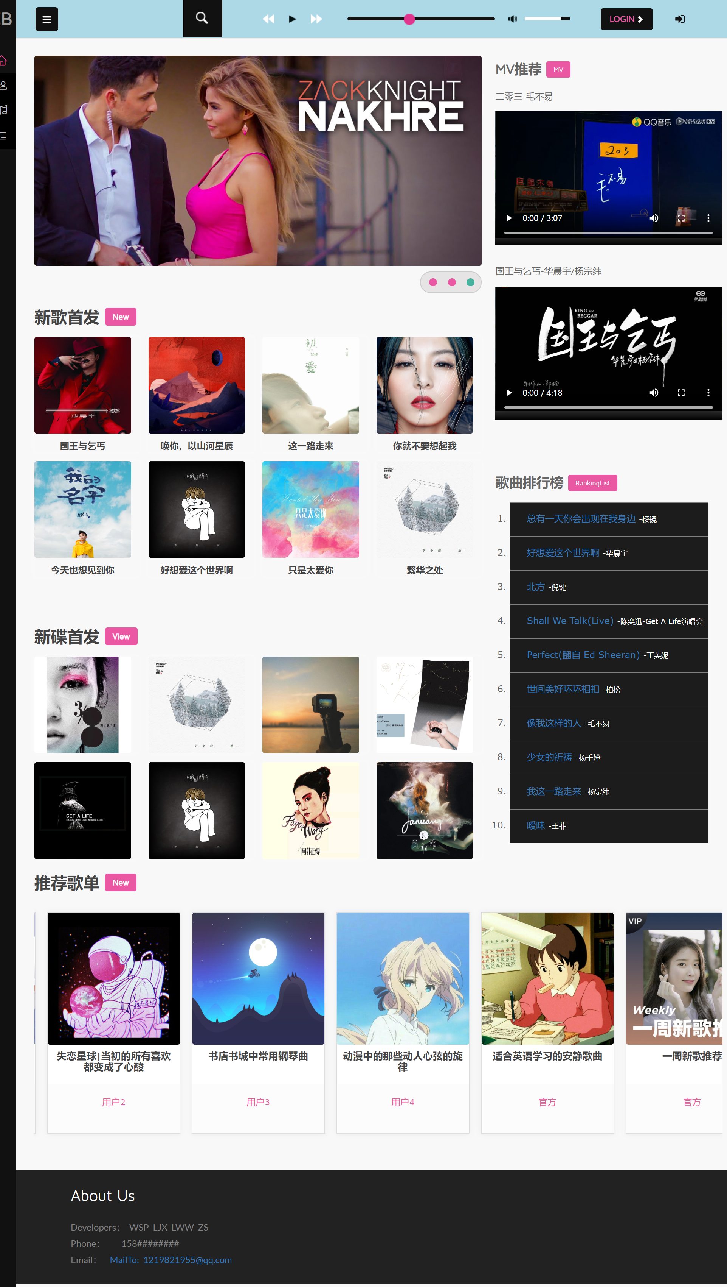

2 界面说明

该界面为音乐平台的主界面，包含七个部分。

左侧：顶部滚动播放最新的音乐资讯，下面是新歌首发，然后是新碟首发。

右侧：顶部是推荐的mv，接下来是歌曲排行榜

底部滚动播放着推荐的歌单，还有开发者信息

## 4.2 歌曲分类界面

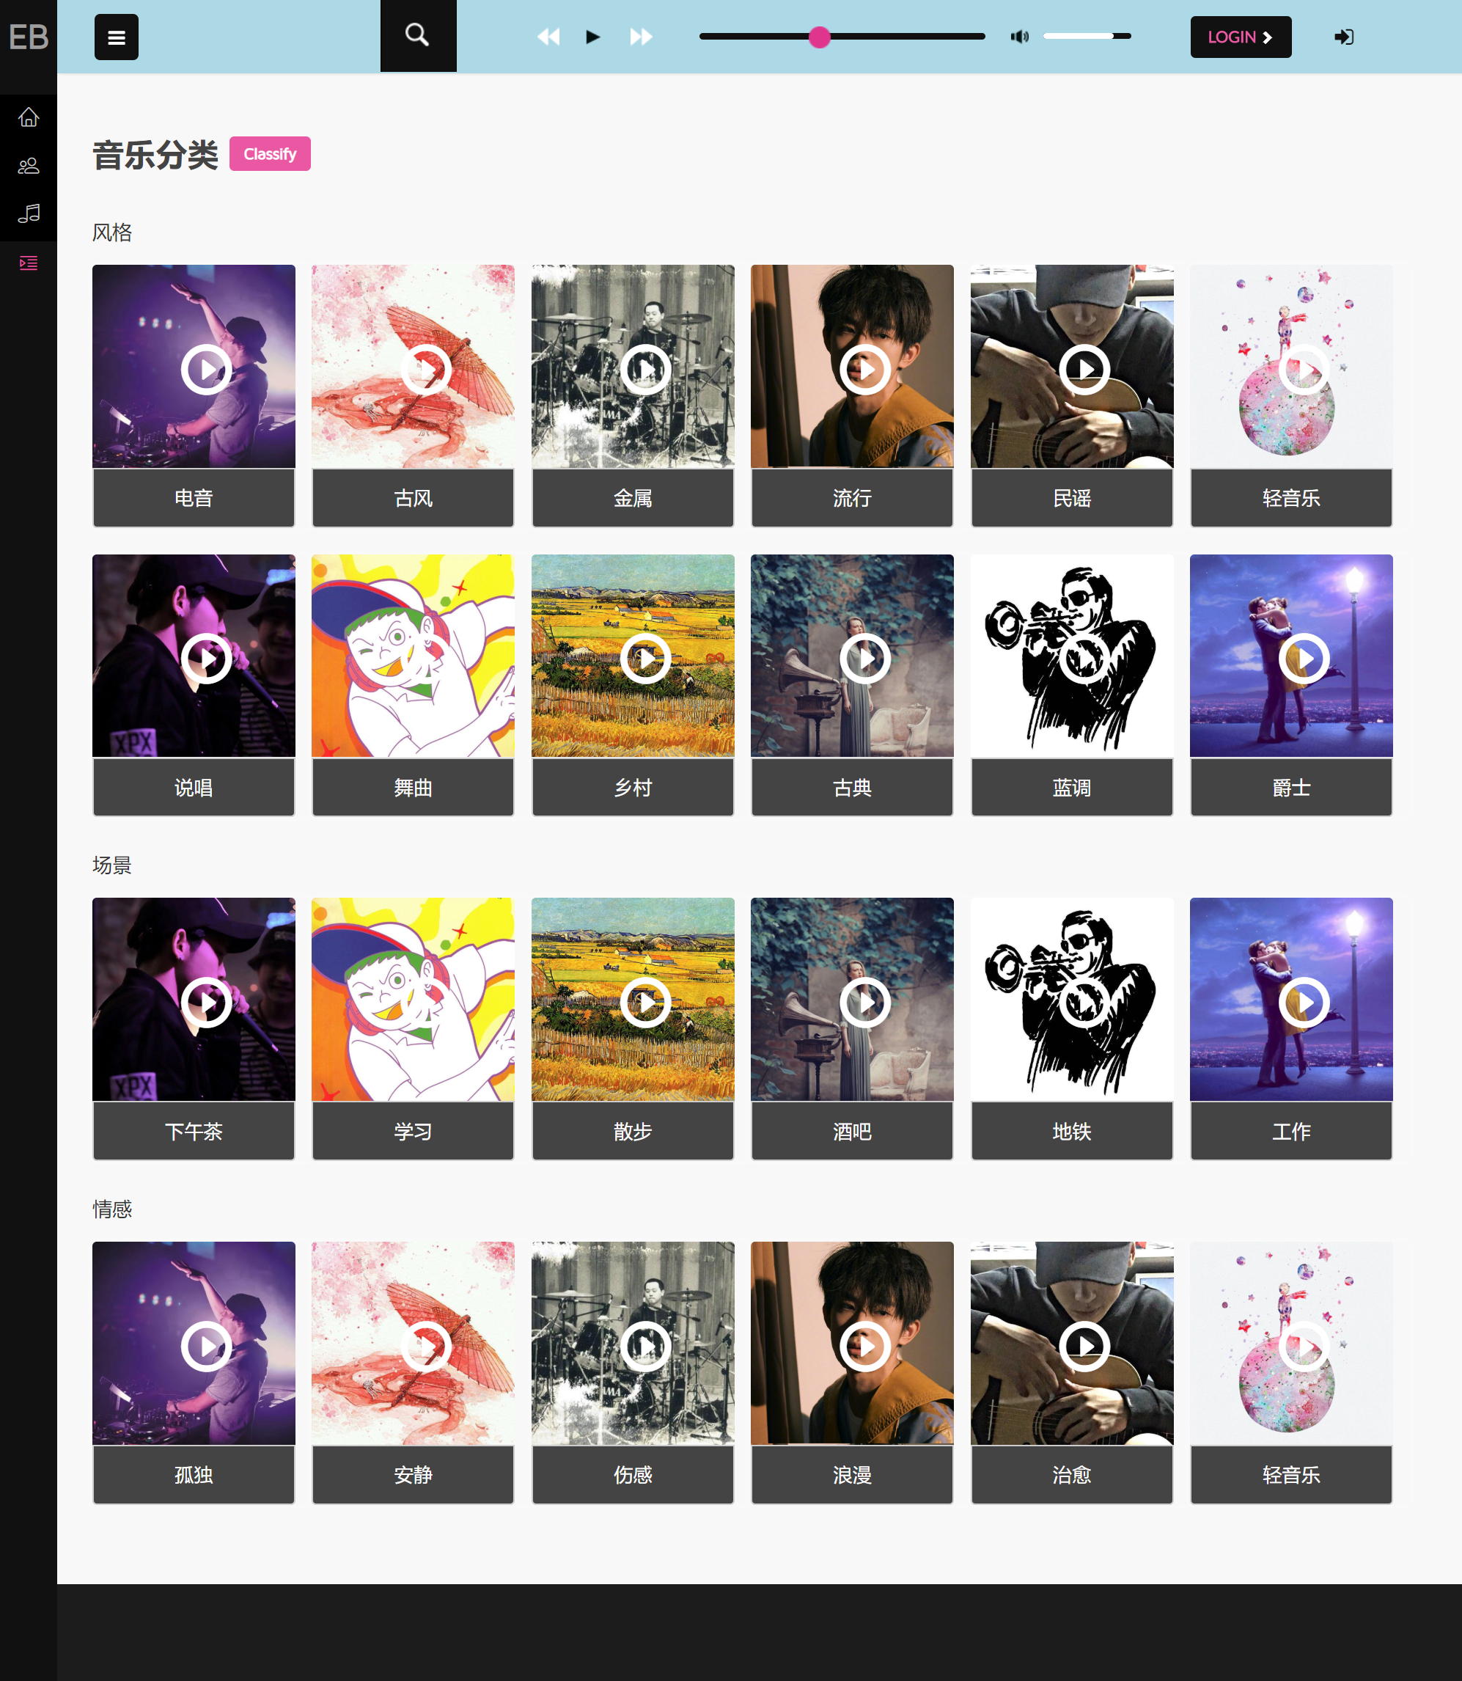

2 界面说明

该界面为将歌曲分类的界面，将歌曲分到不同的类别当中。依次是 风格、场景、情感。

## 4.3 用户界面

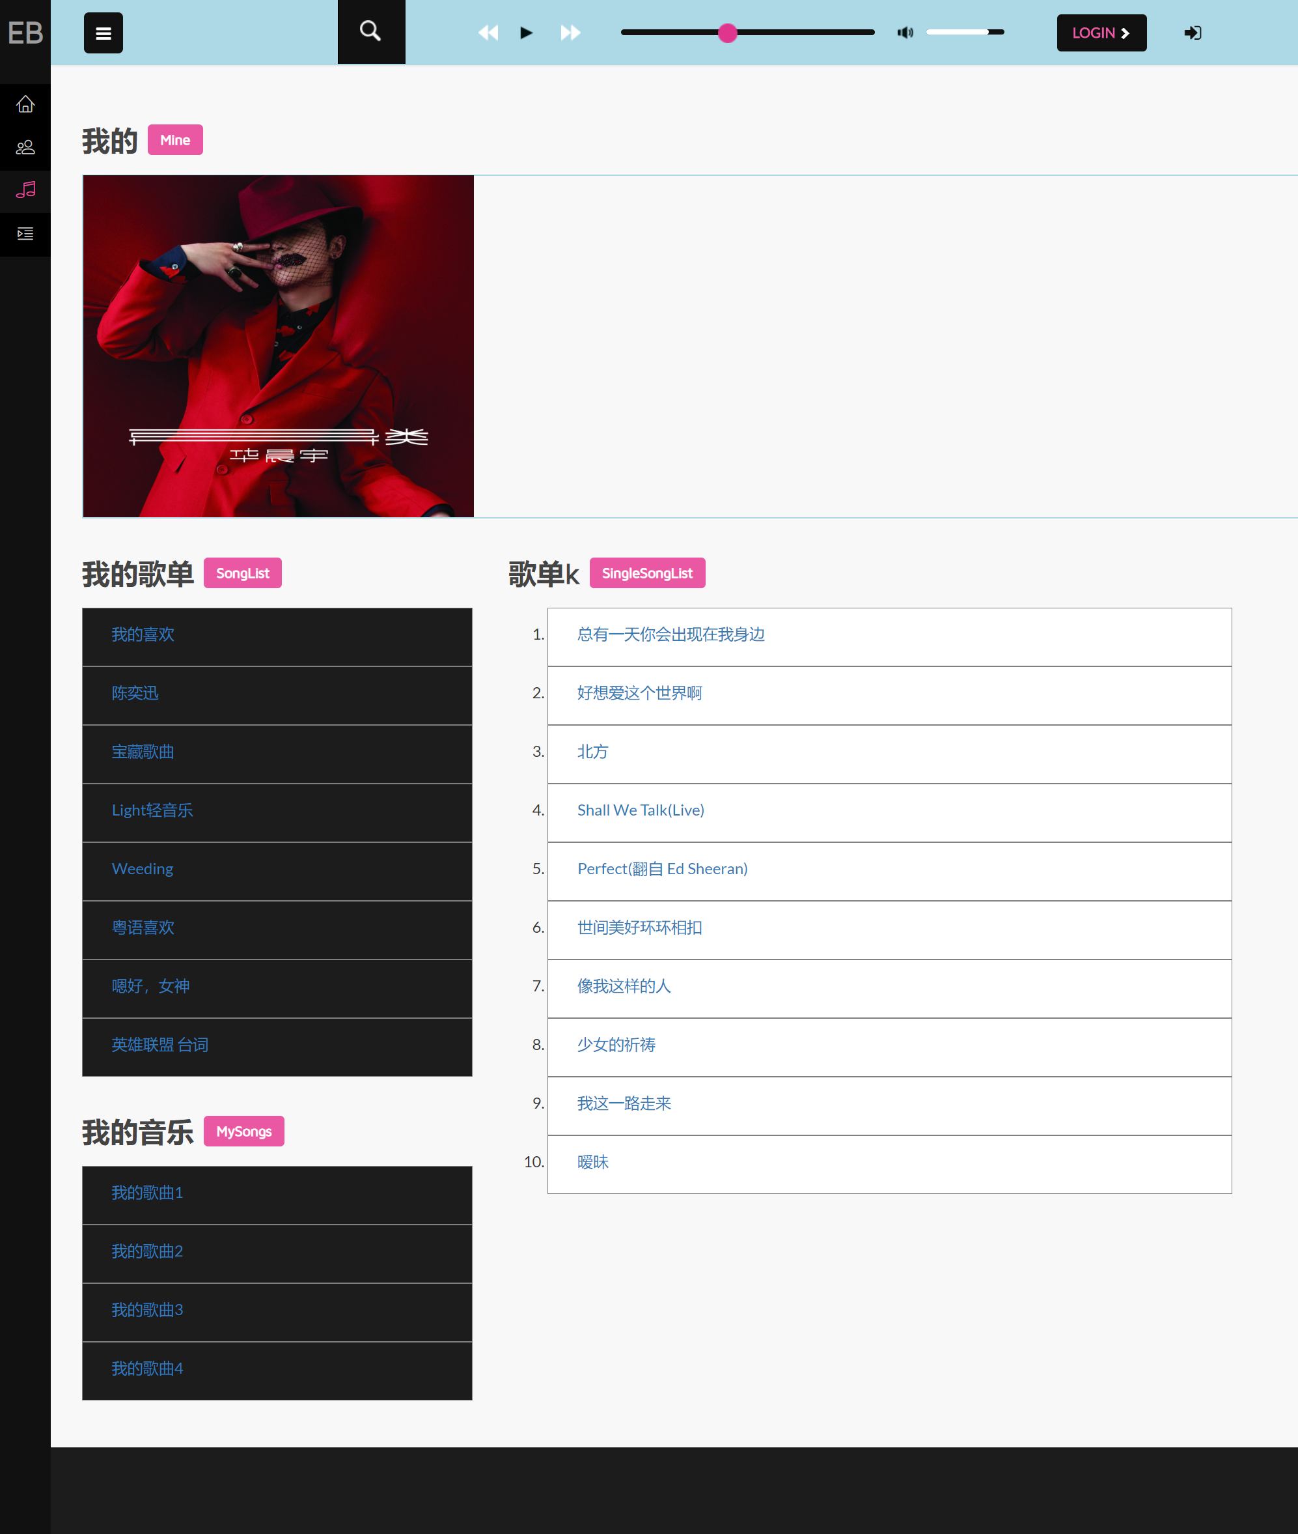

界面描述：

该界面为用户的界面，包含用户信息、用户歌单等部分

## 4.4歌手界面

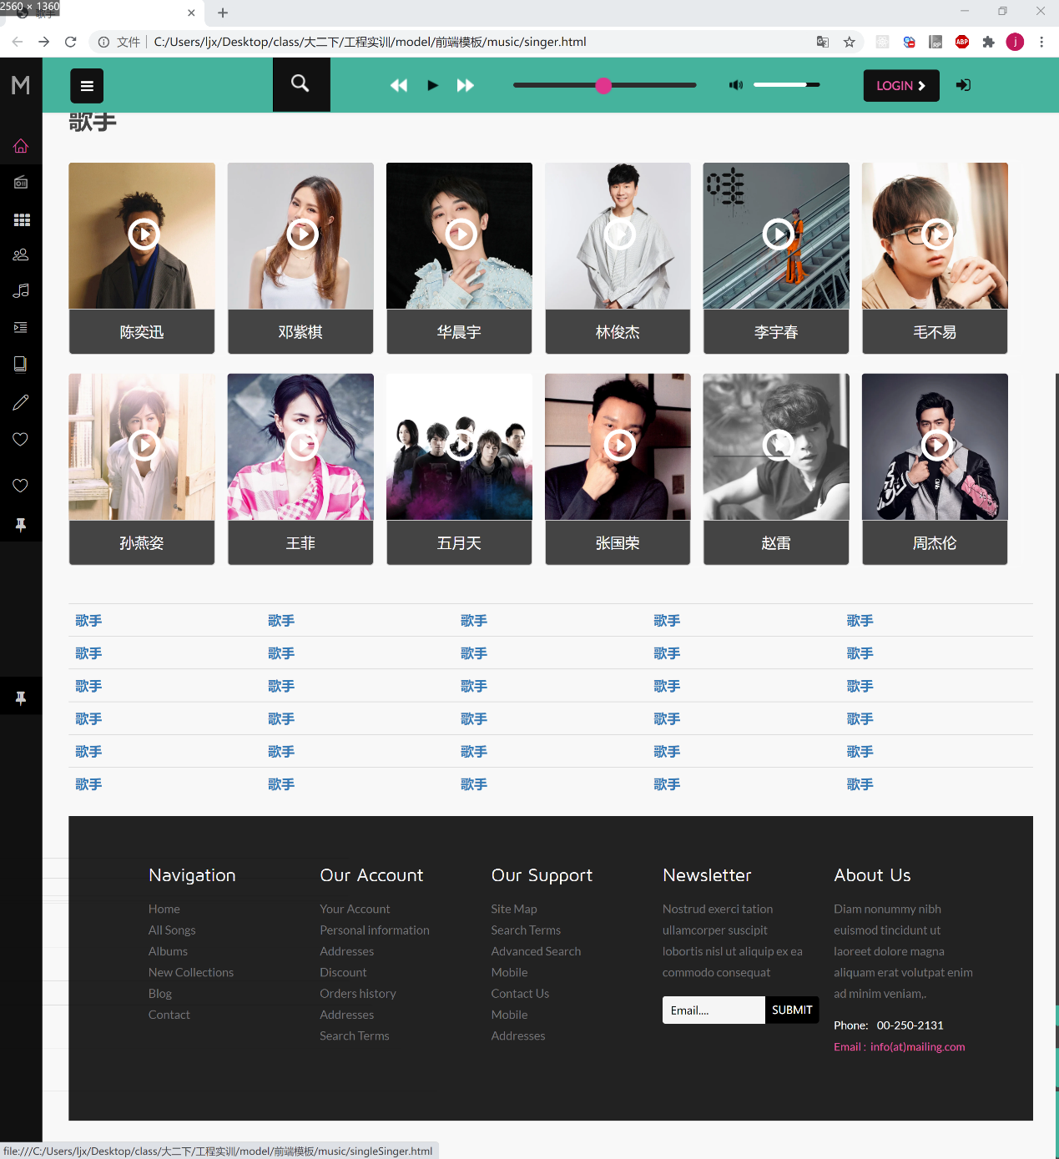

2.界面说明

显示本音乐平台中的全部歌手列表。用户可以点击歌手实现界面跳转，查看其中任意歌手的详细信息。

## 4.5歌手详情界面

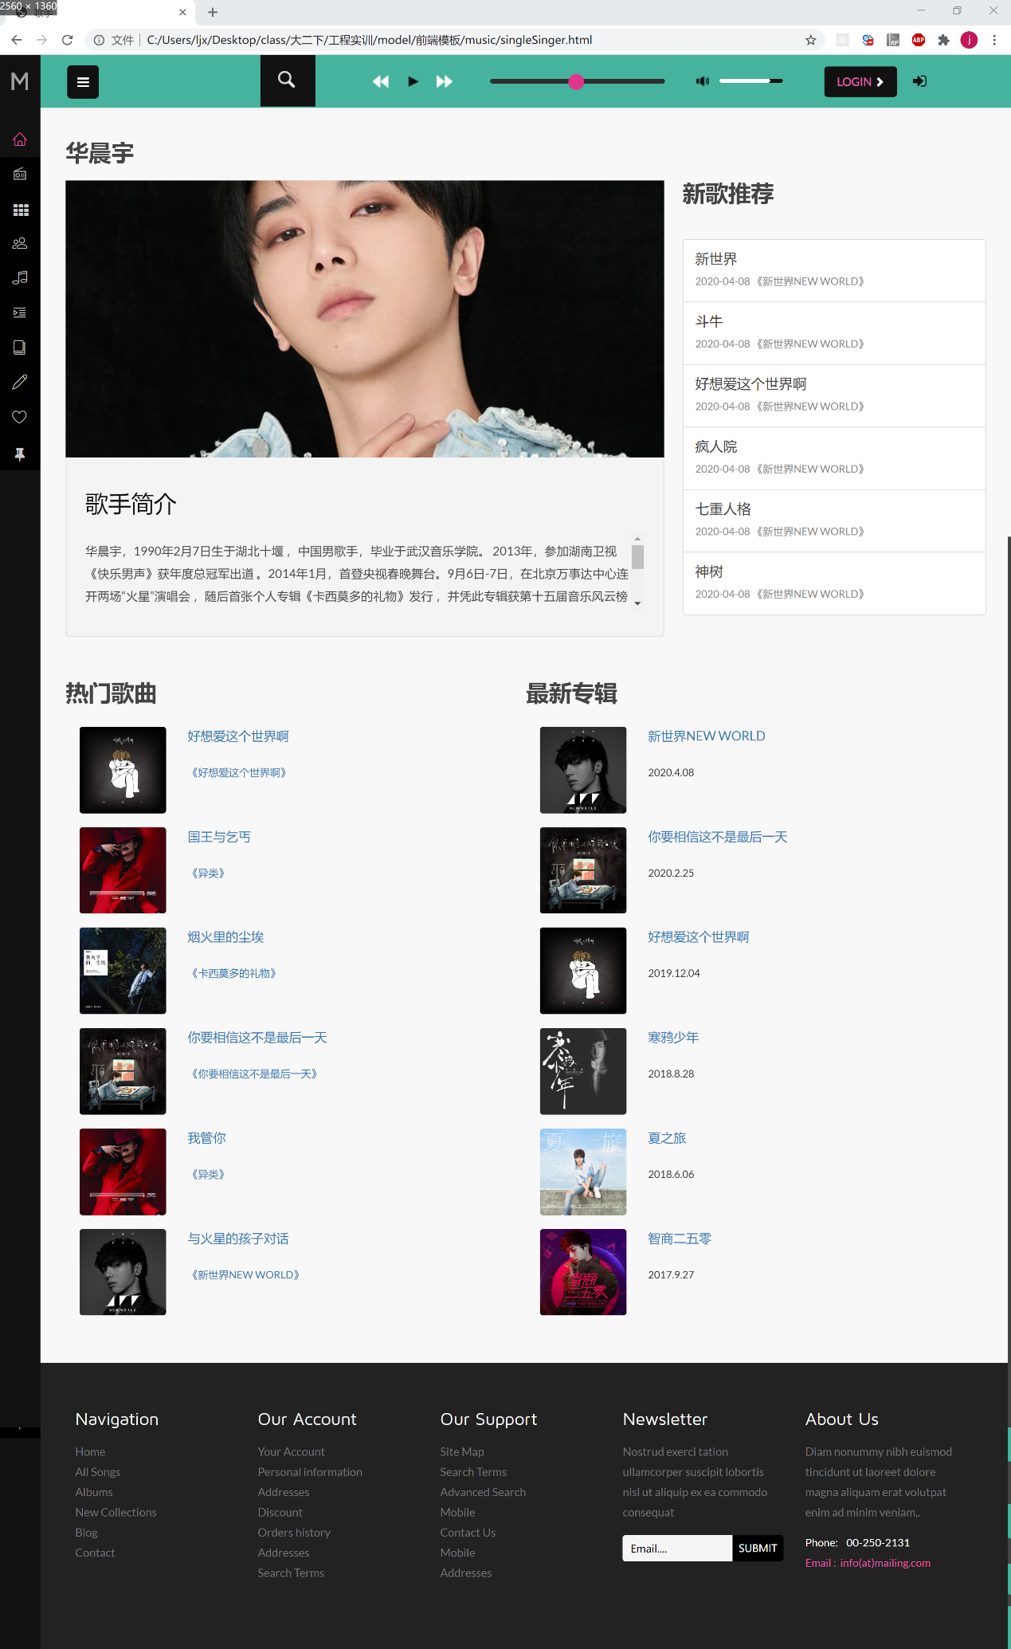

2.界面说明

界面分为四个板块。左上部分显示歌手图片和歌手简介；右上部分显示当前歌手的新歌推荐列表，用户可以点击查看歌曲详情和播放；左下部分显示当前歌手热门歌曲，用户可以点击歌曲查看歌曲详情和播放，可以查看该歌曲所属专辑；右下部分显示当前歌手最新专辑，用户可以点击查看专辑详情。

## 4.6歌曲详情界面

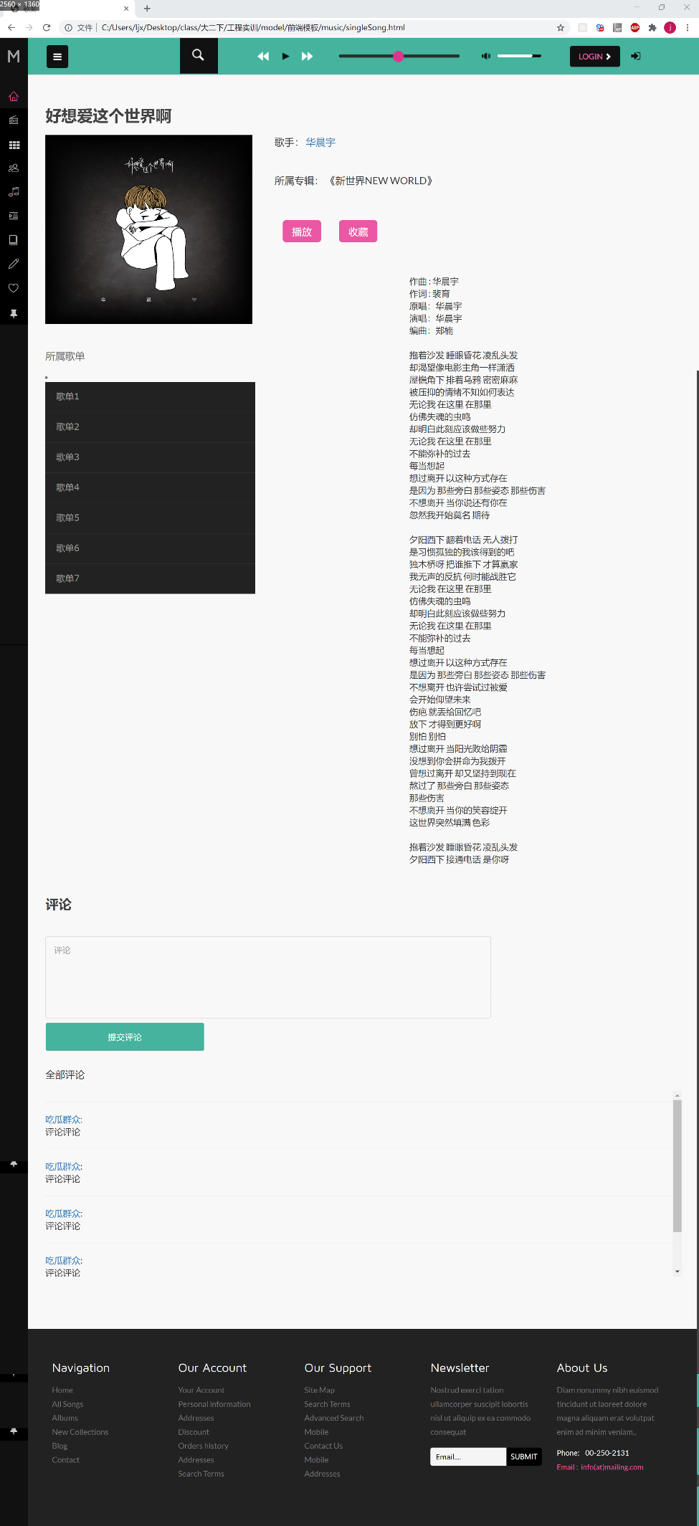

2.界面说明

界面上部显示当前歌曲的曲名，专辑封面，歌手和所属专辑信息，提供播放和收藏按钮；下方显示当前歌曲所属的歌单和歌词信息，用户可以点击查看歌单详情；界面底部为评论区，用户可以查看全部对当前歌曲的评论，已登录用户可以发表对当前歌曲的评论。

## 4.7歌单详情界面

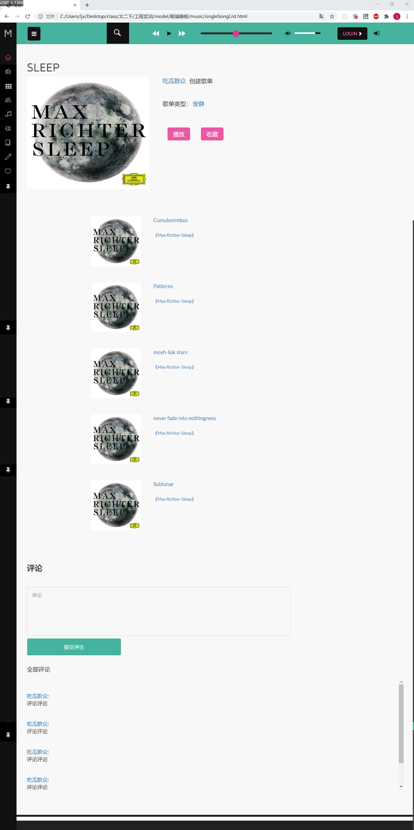

2.界面说明

界面上部显示当前歌单的歌单名，歌单封面，歌单创建者，歌单类型信息，提供播放和收藏按钮；下方显示当前歌单收录的全部歌曲，用户可以点击歌曲查看详情和播放；界面底部为评论区，用户可以查看全部对当前歌单的评论，已登录用户可以发表对当前歌单的评论。